

**Estudio de satisfacción de usuarios (transportistas y turistas), para los cuatro pasos de frontera terrestres de Costa Rica**

**(Paso Canoas, Sixaola, Las Tablillas y Peñas Blancas)**

**Preparación de la operación CR-L1066**

**septiembre de 2014**

**Índice**

1. Objetivo del Estudio 4

2. Metodología empleada 5

*Paso 7: Analizar los resultados obtenidos* 10

3. Resultados de la encuesta: Trasportistas de Carga. 11

*3.1* *Características demográficas.* 11

*3.2* *Percepción de la infraestructura* 15

*3.3* *Vías de acceso* 16

*3.4* *Calidad del servicio* 18

*3.5* *Aspectos socioeconómicos y ambientales* 25

*3.6* *Percepción de la seguridad* 26

*3.7* *Percepción de los costos* 28

*3.8* *Evaluación general de usuarios del puesto* 31

*4.* *Análisis de satisfacción. Transportistas de Carga* 34

*4.1* *Metodología* 34

*4.2* *Caracterización de población insatisfecha* 36

*4.3* *Análisis de realidad actual: Identificación del conflicto medula.* 39

5. Resultados: Cruce de personas- Encuesta a Turistas 48

*5.1* *Características demográficas* 48

*5.2* *Percepción de la infraestructura* 52

*5.3* *Aspectos socioeconómicos, tecnológicos y ambientales* 55

*5.4* *Seguridad* 57

*5.5* *Calidad del Servicio* 59

*5.6* *Percepción de los costos* 63

*5.7* *Evaluación general de usuarios del puesto* 64

*6.* *Análisis de satisfacción.* Turistas. 66

*6.1* *Caracterización de población insatisfecha* 66

*6.2* *Análisis de realidad actual: Identificar el conflicto medular* 69

7. Índice de Satisfacción: 79

8. *Conclusiones del estudio* 82

*9.* *Oportunidades de mejora y recomendaciones* 84

*10.* *Anexos:* 86

**Nivel de satisfacción de usuarios de los puestos fronterizos de Costa Rica**

# Objetivo del Estudio

El objetivo principal de la encuesta es medir la satisfacción global de los usuarios de los pasos fronterizos con los servicios recibidos, para detectar las principales oportunidades de mejora que permitan mantener o alcanzar los niveles mínimos de confort y seguridad.

Para este fin, se diseñaron dos instrumentos de medición, uno para cada tipo de población que utiliza los servicios de la frontera: turistas y transportistas de carga. Las encuestas fueron diseñadas considerando los incidentes críticos y principales quejas recibidas por los usuarios en entrevistas previas.

Con la aplicación de estos instrumentos antes de la implementación del proyecto de modernización de los pasos de frontera, se pretende establecer una la línea base del índice de satisfacción, identificar áreas prioritarias y guiar la intervención del Banco en los pasos fronterizos según los términos de referencia.

Es recomendable efectuar el mismo estudio nuevamente un año después, para determinar si existen cambios en la percepción de los usuarios.

Se aclara que para este estudio, no se consideró el puesto de: Las Tablillas ya que a la fecha no se encuentra aún definido como un paso regular de turistas y transportistas, sin embargo se recomienda que una vez que se habilite el paso se realice un estudio similar.

# Metodología empleada

A continuación se presenta la metodología utilizada para conocer la satisfacción de los usuarios con respecto a los servicios recibidos en los puestos y su descripción:

**Figura 1. Metodología Utilizada**

A continuación se detallan las actividades realizadas en cada uno de estos pasos:

#### Paso 1: Identificar los incidentes críticos de cada población.

Se efectuaron entrevistas a transportistas y turistas en visitas a los diferentes puestos de frontera, sobre distintos aspectos del servicio brindado durante los momentos de la verdad o interacciones con los funcionarios destacados en la zona y se determinaron los principales inconvenientes, áreas de mejora y quejas que cada población tenía con respecto al uso de los pasos de frontera.

Con esta información, se determinaron algunos aspectos que valdría la pena medir en los puestos de frontera y que inciden en la satisfacción de los usuarios.

#### Paso 2: Plantear mejoras al diseño propuesto de los instrumentos de medición

Con el conocimiento de la zona y luego de analizar las entrevistas realizadas en el paso anterior, se complementó el instrumento de evaluación proporcionado por el BID en los términos de referencia.

Durante este análisis se determinaron algunas preguntas que no son pertinentes pues no aplican, no existen o simplemente no son conocidas por los usuarios por lo que se eliminaron de la encuesta original.

Se complementó la encuesta con los resultados del paso anterior y se agregaron nuevas preguntas que se consideran importantes para evaluar.

Posteriormente, todas las preguntas se catalogaron o distribuyeron dentro de siete aspectos o módulos a medir que se detallan a continuación:

|  |
| --- |
| * Módulo 1: Información básica |
| * Módulo 2: Infraestructura |
| * Módulo 3: Aspectos Socioeconómicos, tecnológicos y ambientales |
| * Módulo 4: Seguridad |
| * Módulo 5: Calidad de servicio |
| * Módulo 6: Costos |
| * Módulo 7: Evaluación General |

Para mayor facilidad y entendimiento de los usuarios, en las respuestas se plantearos dos tipos de escalas, la binomial con respuesta afirmativa (Si o No) y negativa y la Likert que se describe a continuación:

* 0: No se/ No respondo
* 1: Totalmente en desacuerdo
* 2: Desacuerdo
* 3: Ni de acuerdo ni en desacuerdo
* 4: De acuerdo
* 5: Totalmente de acuerdo

Estas escalas permiten conocer la satisfacción de los usuarios a las preguntas planteadas. En la escala Likert se consideran positivas los números 4 y 5 y negativas el resto (1,2 y 3), esto con el fin de obtener una nota para cada pregunta.

Cada módulo o categoría cuenta con una ponderación asignada, que permite calcular un índice de satisfacción para cada uno de los pasos de frontera.

#### Paso 3: Validar el instrumento

Se realizó una validación del instrumento de medición con el fin de determinar su interpretación por parte de los usuarios y garantizar si el instrumento es eficaz y cumple con los objetivos planteados para el estudio de satisfacción. Para validar la encuesta, se realizó una muestra durante tres días, donde se encuestó a varios usuarios para corroborar que el lenguaje utilizado y el planteamiento de las preguntas fuera claro y se obtuvieran los resultados deseados. Una vez analizadas las encuestas e identificando oportunidades de mejora dentro del instrumento de medición, se replantearon algunas preguntas y se utilizó un mejor lenguaje para su aplicación.

Además, se plantean algunas preguntas claves para conocer la verdadera satisfacción a lo largo de la encuesta y corroborar que la información brindada es congruente y no se están dejando llevar por apreciaciones contra una persona específica. Se determinó además, realizar la encuesta de turistas en el área de migración donde llegan o salen los buses y la de transportistas en la salida o entrada de camiones mientras los choferes esperan por los servicios de los diferentes actores de la frontera.

#### Paso 4: Cálculo del tamaño de muestra.

La muestra debe ser representativa de la población tanto de los transportistas como de las personas que circulan en ambos sentidos por la frontera, por lo que se desarrollaría un muestreo no probabilístico, siguiendo el criterio experto del entrevistador.

En este caso se realizará un muestreo accidental o casual: donde el criterio de selección depende de las posibilidades de acceder a la población. Es frecuente con este tipo de muestreo, acceder a todos los sujetos que las condiciones permiten en el caso de transportistas y turistas para obtener la mayor cantidad de muestras.

Se solicita en los términos de referencia utilizar una confianza de un 95% y un error del 5% para el cálculo de la muestra. Se parte del supuesto que la población tiene un comportamiento normal como el aquí representado:

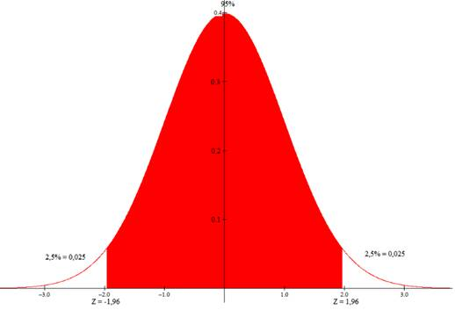

Y se utiliza la siguiente fórmula para el cálculo del tamaño de muestra:

n = Z2α *N*p*q

i2(N-1) + Z2α *p*q

Donde,

* n = el tamaño de la muestra.
* N = tamaño de la población.
* Z = Valor obtenido mediante niveles de confianza. Es un valor constante = 95% de confianza equivale a 1,96, indica la confianza de tener el error
* i o e = Límite aceptable de error muestral (5%= 0.05)
* p=prevalencia esperada del parámetro a evaluar
* q= (1-p)

Las proporciones de p y q se obtienen de la pregunta si está o no satisfecho con los servicios que se suministran en la frontera, la respuesta proviene de un criterio binomial (Si o No) y se determinan al inicio, de acuerdo a los incidentes críticos considerando que la satisfacción esta parcializada y se comprueba con los primeros resultados de la validación.

El valor del tamaño de la población se determina con los datos suministrados sobre el flujo de usuarios en los puestos de frontera. Se utiliza como parámetro la cantidad de usuarios que utilizaron los servicios de los puestos en un periodo de una semana. Estos valores se obtuvieron aproximando los valores de demanda anual y mensual en cada uno de los puestos según el tipo de usuario, obteniendo los siguientes resultados.

* El puesto de Peñas Blancas reporto ingresos y egresos de 1.480.908 personas en el 2013, lo que representa aproximadamente 128.302 personas por mes (utilizando como referencia datos de Julio 2013), que por semana sería una población de 32.076 personas aproximadamente. Además se reporta que en promedio la población mensual de camiones que cruzan este puesto de frontera según registros del año 2014 es de 5000 camiones aproximadamente al mes.
* El puesto de Paso Canoas reporto ingresos y egresos de 434.332 personas en el 2013, lo que representa aproximadamente 37.969 personas por mes (utilizando como referencia datos de Julio 2013), que por semana sería una población de 9.493 personas aproximadamente. Además se reporta que en promedio la población mensual de camiones que cruzan este puesto de frontera según registros del año 2014 es de 4.543 camiones aproximadamente al mes.
* El puesto de Sixaola reporto ingresos y egresos de 152.778 personas en el 2013. lo que representa aproximadamente 13.669 personas por mes (utilizando como referencia datos de Julio 2013), que por semana sería una población de 3157 personas aproximadamente. En lo que se refiere a camiones, durante primer semestre del 2014 han transitado 1.584 camiones por este puesto, que son aproximadamente 264 camiones por mes y 66 camiones por semana.

La estimación del tamaño de muestra se obtiene mediante la realización de un pre-muestreo. El pre-muestreo consiste en la aplicación de las encuestas en los puestos de frontera de forma preliminar con el fin de obtener resultados que sirven como base para la estimación del tamaño de muestra para cada una de las poblaciones en los puestos.

El pre-muestreo consistió en la aplicación de 60 encuestas para cada una de las poblaciones de interés ( turistas y transportistas de cada uno de los puestos en estudio), con la excepción del puesto de Sixaola en el caso de los transportistas, donde debido al bajo flujo de usuarios que presenta dicho puesto el pre-muestreo se realizó considerando a 15 transportistas. A continuación se presentan los resultados obtenidos a partir del pre-muestreo y el cálculo de los tamaños de muestra para cada puesto fronterizo considerando sus principales características:

**Tabla 1. Estimación de tamaños de muestra.**

|  |  |  |  |  |  |  |
| --- | --- | --- | --- | --- | --- | --- |
| **Puesto** | **Peñas Blancas** | | **Paso Canoas** | | **Sixaola** | |
| Población | Transportistas | Turistas | Transportistas | Turistas | Transportistas | Turistas |
| **Pre-Muestreo (# de encuestas)** | **60** | **60** | **60** | **60** | **15** | **60** |
| **P** | 0.6 | 0.8 | 0.78 | 0.71 | 0.57 | 0.77 |
| **Q** | 0.4 | 0.2 | 0.22 | 0.29 | 0.43 | 0.23 |
| **Error** | 0.05 | 0.05 | 0.05 | 0.05 | 0.05 | 0.05 |
| **Confianza** | 95% | 95% | 95% | 95% | 95% | 95% |
| **Z** | 1.96 | 1.96 | 1.96 | 1.96 | 1.96 | 1.96 |
| **N** | 1250 | 32076 | 1136 | 9493 | 66 | 2500 |
| Tamaño de muestra | **285** | **244** | **215** | **307** | **57** | **246** |

Como se observa en la tabla anterior para el puesto de Peñas Blancas se tiene que con los parámetros de 95% de confianza y 5% de error se deben realizar un total de 285 muestras a transportistas y 244 muestras a turistas. Para el Puesto de Paso Canoas se deben realizar un total de 215 muestras a transportistas y 307 muestras a turistas, mientras que el puesto de Sixaola se deben realizar un total de 57 muestras a transportistas y 246 a turistas.

#### Paso 5: Aplicar el instrumento de medición: Encuesta.

La aplicación del instrumento de medición se realiza a los transportistas mientras esperan sus trámites para pasar por los puestos de frontera, mientras que a los turistas se les ubicó en las inmediaciones de las diferentes oficinas de migración.

La encuesta es aplicada por consultores capacitados en la misma, quienes son los encargados de explicarle al usuario cada una de la preguntas y completar el formulario.

Para la aplicación de este estudio, se solicitó autorización a cada uno de los gerentes de las aduanas para realizar las encuestas en las salidas y entradas de la frontera para el caso de los transportistas y en el área de migración y descarga de los buses para los turistas. El primer puesto que se aplicara el estudio es Peñas Blancas, posteriormente Paso Canoas y por último Sixaola.

#### Paso 6: Tabular y procesar los datos obtenidos en las encuestas.

Una vez aplicadas las encuestas se procede a la tabulación de las mismas por medio de la herramienta Google Forms, dicha herramienta recopila la información tabulada en hojas electrónicas de Excel, además de realizar un resumen de resultados para cada pregunta de forma gráfica, facilitando el análisis de las respuestas obtenidas.

Adicionalmente, la información dentro de las hojas electrónicas de Excel se le practica una serie de análisis inferenciales y descriptivos con el fin de obtener mayor profundidad y entendimiento de los resultados obtenidos.

#### **Paso 7: Analizar los resultados obtenidos**.

El análisis de los datos, se basa en la comparación grafica de los resultados obtenidos, clasificándolos por población y puesto. Se realizará un análisis por cada una de las preguntas elaboradas y se efectuarán cruces de variables para determinar la verdadera satisfacción de los usuarios en cada uno de los módulos evaluados.

Posteriormente, se aplicarán las ponderaciones establecidas para cada categoría y se determinará el índice de satisfacción general por paso de frontera. Los porcentajes de ponderación para las variables de la encuesta fueron definidos de acuerdo al criterio experto del consultor, que proviene de su experiencia con respecto a los puestos fronterizos, de su participación en consultas grupales realizados a los diferentes actores (transportistas y turistas), del conocimiento de los temas de interés y objetivos proyecto que se expresaron en reuniones previas y de los temas a los que hay que prestar mayor atención de acuerdo al tipo de población que se estuviera estudiando (transportistas o turistas).

En términos de satisfacción general, se aclara que las respuestas de “totalmente en desacuerdo”, “en desacuerdo” y “ni de acuerdo ni en desacuerdo” se consideran como negativas, es decir que el encuestado no se siente satisfecho con respecto al tema específico que plantea la pregunta, mientras que las respuesta “de acuerdo” y totalmente desacuerdo” si se consideran positivas.

Se realizó un análisis de cruce de variables, donde se comparan las opiniones de los encuestados que se declaran satisfechos con el servicio y aquellos que se declaran no satisfechos, esto con el fin de determinar cuáles son los factores que inciden más en la opinión de los usuarios para estar no satisfechos.

Como parte del análisis de resultados también se empleara la metodología de “arboles de realidad actual” la cual consiste en un esquema grafico que ordena problemáticas y efectos de una situación para llegar a causas raíces de los problemas. Esto se realizó para cada una de las poblaciones en cada puesto.

# Resultados de la encuesta: Trasportistas de Carga.

## Características demográficas.

Los siguientes gráficos muestran los resultados obtenidos con respecto a las características demográficas de la muestra de transportistas.

**Gráfico 1. Género:**

**Gráfico 2. Edad:**

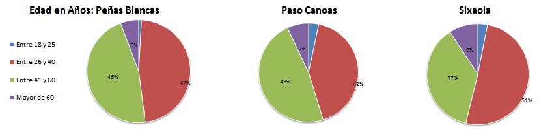

**Gráfico 3. Nacionalidad:**

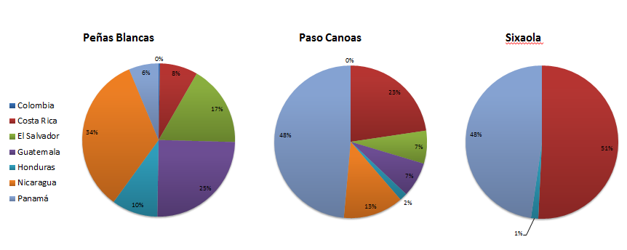

**Gráfico 4. Nivel Académico**

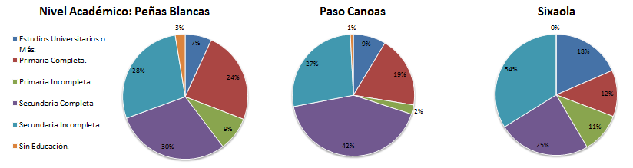

En cuanto a características demográficas e información básica, prácticamente la totalidad de la muestra de transportistas se compone de personas del género masculino, siendo que en los tres puestos fronterizos se encontró que el total de transportistas mujeres no supera el 2%.

Un porcentaje muy alto de los trasportistas encuestados en este estudio tiene entre 26 y 60 años de edad, con un 93% en Peñas Blancas, 90% en Paso Canoas y un 88% en Sixaola, la mayoría están en el rango de entre 26 y 40 años de edad excepto en Paso Canoas, donde la mayoría está en el rango de entre 41 y 60 años.

Un porcentaje menor al 10% del total de los transportistas encuestados es mayor de 60 años y un mínimo que no supera el 3% tiene entre 18 y 25 años de edad.

Se encontró que transportistas de todos los países centroamericanos (excepto Belice) cruzaron ambas fronteras por los tres puestos, con mayor concentración de nicaragüenses, salvadoreños y guatemaltecos en el caso de Peñas Blancas.

En los puestos de Paso Canoas y Sixaola los resultados muestran una distribución con una mayoría de transportistas de nacionalidad panameña, en el caso de Sixaola está prácticamente dividido entre panameños y costarricenses.

Con respecto a la formación académica, los resultados obtenidos indican que más de un 70% de los trasportistas encuestados superaron la educación primaria y al menos cursaron la educación secundaria.

Entre un 25 y un 42% cuenta con educación secundaria completa y entre un 12 y un 24% cuenta con educación primaria completa.

Un grupo que no supera el 2%, no cuenta con educación académica y en contra parte los transportistas que cuentan con estudios universitarios en van del 7 al 18% siendo Sixaola donde se encontró el porcentaje más alto.

**Gráfico 5. Años en el Negocio**

**Gráfico 6. Veces que ha cruzado en los últimos 6 meses**

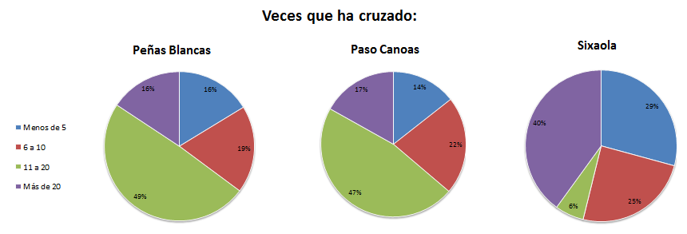

**Gráfico 7. Ruta**

**Gráfico 8. Tipo de transportista**

**Gráfico 9. Tipo de Transporte**

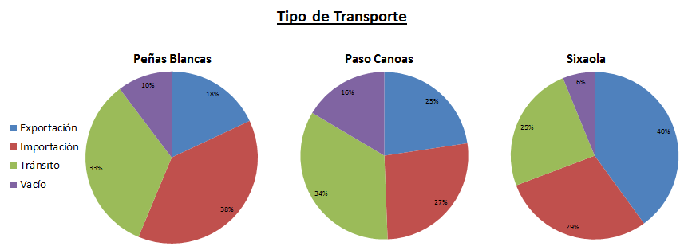

Los resultados mostrados en los gráficos anteriores indican que un alto porcentaje de los trasportistas de la muestra cuenta con mucha experiencia en el oficio, más del 30% en cada puesto indican que tienen entre 11 y 20 años de experiencia, así mismo se puede observar que un 23% en Peñas Blancas y un 31% en Paso Canoas cuentan con más de 20 años de experiencia y en el caso de Sixaola solo el 12%, sin embargo un 42% por ciento cuenta con más de 5 años de experiencia.

Esta característica es importante ya que toda esta experiencia laboral, sumada al hecho de que al momento de aplicar las encuestas entre un 71% y un 86% de estos transportistas habían cruzado la frontera más de 5 veces, indica que hay un amplio conocimiento de la situación actual de los puestos fronterizos en cuanto a infraestructura, servicios y procesos.

Entre un 65% y 75% son transportistas pertenecientes a una empresa, más del 50% de la muestra transportan carga de importación o en tránsito, las cargas de exportación son mayores en el cruce de Sixaola con un 40% y del 6% al 16% transitaban vacíos.

## Percepción de la infraestructura

Los resultados obtenidos del instrumento de medición que evalúa la percepción de los transportistas con respecto a la infraestructura en los puestos de frontera se presenta en los siguientes gráficos.

Tabla 2: Servicios percibidos por los usuarios en los puestos de frontera.



**Gráfico 10. ¿Considera que los servicios brindados en la frontera son adecuados para sus necesidades?**

Este módulo evalúa los servicios básicos con los que cuenta la infraestructura en cada uno de los puestos de frontera. Entre los resultados obtenidos cabe destacar que el puesto cuya infraestructura tiene una mejor percepción por parte de los usuarios en términos de los servicios que tiene disponibles es el de Peñas Blancas, donde los un 52% de los usuarios consideran que los servicios disponibles cubren sus necesidades, mientras que en el puesto de Paso Canoas este porcentaje cae a 12% y en Sixaola únicamente un 5% lo considera así.

El comportamiento descrito anteriormente puede originarse en el hecho que el puesto de frontera en Peñas Blancas es el que tiene las instalaciones más nuevas, debido a que fueron recientemente remodeladas, este puesto también cuenta con baños gratuitos (73% de los usuarios así lo expresaron) y aire acondicionado en el área común, también un 17% de los usuarios mencionaron estacionamiento gratuito, un 41% restaurante y un 30% fotocopiadora.

El puesto de paso Canoas cuenta con gran variedad de servicios, un 25% de los usuarios mencionan estacionamiento gratuito , 63% baños, 33% sala de espera, 45% y un 49% restaurante , sin embargo para hacer uso de dichos servicios hay que pagar, lo que no es del agrado del usuario, mientras que para el puesto de Sixaola solo un 38% de los usuarios mencionan baños y un 12% estacionamiento, un 49% de los usuarios respondieron que no encontraron ningún servicio en el puesto. La infraestructura de los puestos de Sixaola y Paso Canoas presenta un estado de deterioro importante, lo cual repercute de forma negativa en la percepción de los usuarios.

## Vías de acceso

Siguiendo en el tema de infraestructura, a continuación se presenta percepción de los transportistas con respecto al estado de las vías de acceso hacia los puestos de frontera y la señalización vial, los resultados se muestran en los siguientes gráficos.

**Gráfico 11.** **Los caminos de acceso a la frontera están en buenas condiciones**

**Gráfico 12.** **La señalización vial para acceder a la frontera es clara y correcta**

De los resultados anteriores se puede observar que existe una relación entre el estado de la carretera y el de la señalización vial, debido a que ambas series de datos presentan comportamientos similares.

Los resultados para los puestos de Sixaola y Peñas Blancas presentan comportamientos parecidos, con una aprobación de un 36% y 42% respectivamente en lo que se refiere al estado de los caminos de acceso a la frontera, varios usuarios hicieron las observaciones del mal estado de los tramos de la carretera desde limón centro hasta Home Creek en el caso de Sixaola y Cañas-Liberia (en reparación) en el caso de Peñas Blancas. En el caso del puesto de Paso Canoas los usuarios afirman que los caminos de acceso en la frontera no están en buenas condiciones, un 95% de los usuarios así lo afirma y mencionan que particularmente el tramo desde Palmar Norte hasta el puesto de frontera esta en pésimas condiciones y la carretera es angosta.

En lo referente a señalización se mantiene la tendencia, aumenta levemente en el caso de Peñas Blancas donde la señalización tiene la aprobación de un 48% de los usuarios, mientras que en Sixaola de un 30% y Paso Canoas únicamente un 5%.

## Calidad del servicio

A continuación se presentan los resultados sobre la percepción de los transportistas con respecto a la calidad de los servicios recibidos en los puestos de frontera.

**Gráfico 13.** **El servicio brindado por los funcionarios de la oficina de MIGRACIÓN es amable y cordial.**

**Gráfico 14.** **El servicio brindado por los funcionarios de la oficina de ADUANAS es amable y cordial.**

**Gráfico 15** **El servicio brindado por el personal del SERVICIO FITOSANITARIO es amable y cordial**

**Gráfico 16** **El servicio brindado por el personal de SENASA es amable y cordial**

Los resultados correspondientes a la amabilidad del servicio prestado en las oficinas de Migración, Aduanas, Servicio Fitosanitario y SENASA muestra tendencia diferentes para cada una de las oficinas, lo que indica que dentro de los puestos de frontera no existe un estándar en cuanto a la cultura de servicio al cliente, lo cual origina practicas diferenciadas según la oficina que se visite. Es importante mencionar que todos los transportistas deben realizar los trámites de migración y aduanas, sin embargo este no es el caso con los de SFE y SENASA, es por esto que para esas oficinas solo se tomó la opinión de aquellos transportistas que hicieron uso de las mismas.

En lo que se refiere a la amabilidad del servicio en la oficina de migración el 68% de usuarios en el puesto de Peñas Blancas consideran que el servicio recibido no es amable, mientras que en Sixaola esta cifra alcanza un 65% y en el puesto de Paso Canoas se reduce a 40%.

La principal queja de los transportistas con respecto al trato en la oficina de migración es que no existe prioridad al transportista y aunque en los puesto de Paso Canoas y Peñas Blancas hay ventanillas exclusivas para transportistas, es usual que estas se encuentren cerradas, razón por la cual los transportistas deben realizar las filas de turistas para poder sellar el pasaporte, representando atrasos en el tiempo para el transportista.

Al entrevistar a los oficiales de migración y consultarles sobre este problema, ellos indican que normalmente tratan de dar preferencia al transportista pero este es quien debe consultar a los turistas de la fila para que le dejen pasar mostrando su carnet.

En el caso particular de Peñas Blancas, cuando dicha ventanilla se encuentre cerrada los transportistas deben desplazarse hasta el módulo de turistas (aproximadamente 200-250m) para realizar el trámite, lo cual genera bastante disgusto en los usuarios y se ve reflejado en los resultados previamente discutidos.

En cuanto a la oficina de aduanas tanto Peñas Blancas como Paso Canoas presentan resultados similares (60% y 52% de los usuarios no consideran el trato amable respectivamente), mientras que en el caso de Sixaola un 61% consideran que el trato no es amable.

En cuanto al SFE la mayor satisfacción se presenta en el puesto de Sixaola con un 84%. En los tres puestos más del 50% está satisfecho con el trato brindado en esta oficina. Con respecto a SENASA, existe mayor insatisfacción en Paso Canoas con un 62%, luego en Peñas Blancas con un 56% y en Sixaola con un 17%. Estas tendencias son similares a las presentadas en las oficinas de Migración y Aduana. En este caso, la mayoría de las quejas de los usuarios corresponde a atrasos causados en estos servicios debido a problemas con permisos específicos o con la mercadería transportada.

**Gráfico 17** **¿Cuánto tiempo tuvo que esperar en la oficina de MIGRACIÓN?**

**Gráfico 18** **¿Cuánto tiempo tuvo que esperar en la oficina de ADUANAS?**

**Gráfico 19** **¿Cuánto tiempo tuvo que esperar en los servicios de SFE y SENASA?**

Para el caso de la oficina de migración la mayoría de los tiempos de espera se condensan entre 0-30 min y 30 min-1 hora, esta tendencia se repite para los 3 puestos y se debe principalmente a la sencillez y velocidad con la que se realiza el trámite, debido a que este no involucra mayor papeleo y el escaneo del pasaporte se hace de manera automática, de forma que no toma mayor tiempo.

En la oficina de aduanas el panorama cambia, en el puesto de Peñas Blancas un 58% de los usuarios esperaron más de una hora, mientras que en Paso Canoas este porcentaje sube a 82%, por otro lado en Sixaola únicamente un 6% espero más de una hora, este puesto presenta esta particularidad debido al bajo flujo de transportistas que pasa por esta frontera.

El puesto donde los usuarios se quejan más del tiempo es en Paso Canoas, donde señalan inconformidad y problemas como el exceso de trámites (papeles y su respectiva revisión) y la falta de personal en la ventanilla de aduanas (una persona la mayoría del tiempo). Estas quejas también son usuales en el puesto de Peñas Blancas para los trámites de importación.

En cuanto a los servicios de SFE y SENASA existen altos porcentajes de tiempo de espera de más de 3 horas. Esto debido a que al ser mercadería de origen animal y vegetal presenta más requisitos y permisos para su paso por la frontera. Uno de los principales atrasos es cuando los papeles y requisito solicitados es cuando estos presentan errores. Otro atraso que existe en estos servicios es cuando se deben hacer análisis de laboratorio de la mercadería in situ.

Tabla 3. ¿Cuánto tiempo tuvo que esperar en los servicios de SFE y SENASA?

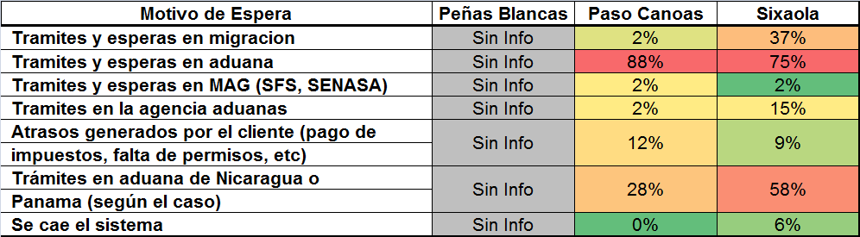

La tabla anterior muestra opinión de los transportistas en cuanto a las situaciones que les consumen la mayoría de su tiempo en el puesto de frontera. De la tabla es evidente que el motivo de espera más común, son los tramites y esperas en la aduana, tanto del lado costarricense (88% Paso Canoas y 75% Sixaola), como de los países vecinos (28% Paso Canoas y 58% Sixaola).

Esto respalda las conclusiones obtenidas de los gráficos anteriores donde se muestran los tiempos de espera en aduanas. Los transportistas mencionan como principal motivo de estas esperas la falta de personal y el exceso de trámites. En caso de que el transportista presente algún error en la documentación solicitada esto aumenta considerablemente su tiempo de espera en horas e incluso días.

**Gráfico 20** **¿Existe señalización/explicación de los pasos y trámites a realizar en la frontera?**

En general los transportistas consideran que no existe información dentro del puesto de frontera sobre los requisitos y pasos que deben seguir para realizar el cruce de frontera y coinciden en que el conocimiento que tienen de este tema es porque lo han adquirido a lo largo de sus visitas al puesto de frontera o preguntándole a otros compañeros.

Esto queda evidenciado en el grafico anterior donde en Paso Canoas solo un 21% considera que hay información suficiente, mientras que en Sixaola únicamente un 2% de los usuarios considera la información suficiente. Para Peñas Blancas no se cuenta con esta información ya que la encuesta fue modificada posteriormente a la recolección de las muestras en este puesto.

**Gráfico 21** **¿Sufrió algún atraso en durante los tramites en el paso de frontera?**

Tabla 4: Tipos de Atrasos

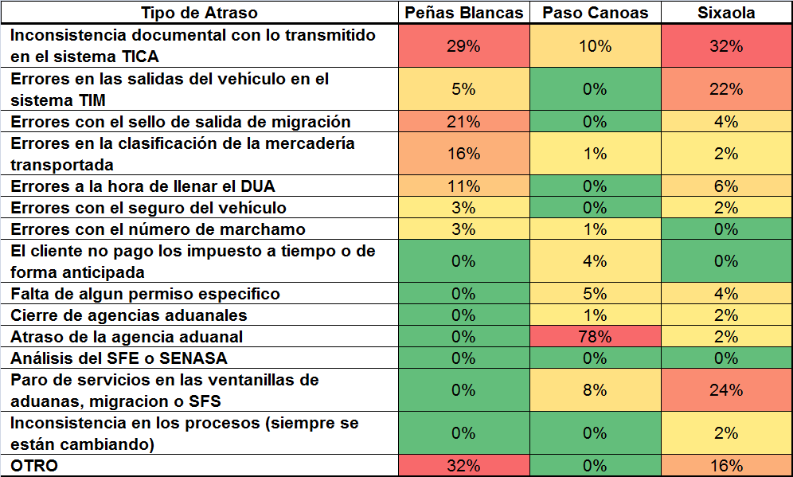

En el puesto de Peñas Blancas únicamente un 11% de los usuarios sufrió algún tipo de atraso, ya sea por responsabilidad suya, del cliente o del funcionario del puesto, mientras que en Paso Canoas un 33% presento atrasos y en Sixaola un 77%.

Las razones más comunes que producen estos contratiempos se debe a la inconsistencia documental con lo trasmitido al sistema TICA, esto quiere decir que la documentación que presenta el transportista en la ventanilla tiene diferencias con la documentación mostrada en el sistema.

Adicionalmente, errores con los sellos de migración y problemas con el sistema TIM (importación temporal de vehículos) también se presentan como razones principales de dichos atrasos. Para el puesto de Sixaola existe la particularidad del paro de servicios debido a que se cae el sistema en el puesto lo cual paraliza el trabajo de las oficinas.

## Aspectos socioeconómicos y ambientales

A continuación se presentan los resultados sobre la percepción de los transportistas con respecto a aspectos socioeconómicos y ambientales en los puestos de frontera.

**Gráfico 22.** **Las actividades de los vecinos dificultan el flujo de vehículos y personas por las instalaciones y la zona de frontera. (Ventas ambulantes, Taxis, tramitadores, etc.)**

**Gráfico 23.** **El manejo de la basura y otros desechos en la frontera es adecuado**

De los resultados anteriores sobresale la percepción de los usuarios en el puesto fronterizo de Paso Canoas sobre la afectación de los usuarios en el puesto por las actividades de los vecinos de la zona, un 71% de los usuarios de este puesto consideran que las actividades de los vecinos los afectan, este resultado se debe a la presencia de una gran cantidad de taxis piratas en la entrada a la frontera de Panamá, estos taxistas obstaculizan el paso y dificultan la circulación de los camiones entre las fronteras causando conflictos con los camiones y en ocasiones hasta accidentes de tránsito.

En lo que se refiere al manejo de la basura Peñas Blancas y Paso Canoas presentan tendencias similares donde la opinión se encuentra dividida entre quienes piensan que el trato a la basura es adecuado y quienes piensan que no lo es (las proporciones son aproximadamente 50%-50%) como se observa en el gráfico respectivo. Sin embargo, para el puesto de Sixaola sobresale la inconformidad de un 73% en el inadecuado manejo de la basura.

## Percepción de la seguridad

A continuación se presentan los resultados sobre la percepción de los transportistas con respecto a aspectos socioeconómicos y ambientales en los puestos de frontera.

**Gráfico 24.** **¿Cómo califica la seguridad en las siguientes zonas? [a) Estacionamiento carretera]**

**Gráfico 25.** **¿Cómo califica la seguridad en las siguientes zonas? [b) Instalaciones]**

**Gráfico 26.** **¿Cómo califica la seguridad en las siguientes zonas? [c) Zonas aledañas]**

**Gráfico 27.** **¿Ha experimentado alguna clase de robo durante su visita a este paso fronterizo?**

Con respecto a la seguridad, la mayoría de los entrevistados coincide en que hay más seguridad en las instalaciones que el estacionamiento en carretera y las zonas aledañas a los puestos.

La tendencia de la percepción general de la pregunta 35 sobre la seguridad en los puestos de Sixaola y Peñas Blancas es similar donde entre un 80%- 90% consideran que inseguras las condiciones en instalaciones, carretera y zonas aledañas, mientras que para el puesto de Paso Canoas y particularmente en las instalaciones la percepción de seguridad aumenta y un 75% de los entrevistados se sienten seguros dentro de las instalaciones del puesto, este comportamiento sin embargo no se replica en las zonas aledañas y el estacionamiento en carretera donde entre 40% y 35% de los usuarios se sienten seguros.

La diferencia entre la percepción de seguridad entre los puesto de Sixaola y Peñas Blancas contra el de Paso Canoas se origina en el hecho que Paso Canoas cuenta con dos predios cerrados, con guarda de seguridad y cámaras para monitorear el movimiento alrededor de estos predios.

Dicha afirmación se respalda con el hecho de que en Sixaola un 52% de los usuarios han sufrido robos, en Peñas Blancas un 49%, mientras que en Paso Canoas este porcentaje disminuye al 12%, por lo que estas estadísticas también tienen una relación estrecha con la percepción de la seguridad en el puesto.

## Percepción de los costos

A continuación se presentan los resultados sobre la percepción de los transportistas con respecto a aspectos socioeconómicos y ambientales en los puestos de frontera.

**Gráfico 28.** **¿Aproximadamente cuanto gasto en su paso por esta frontera en trámites y otros gastos?**

Gráfico 29. Gastos realizados en el puesto de frontera.

**Gráfico 30** **El costo total del trámite por el paso de frontera es accesible.**

En lo referente a los gastos en los que incurren los transportistas en los puestos de frontera, estos no son homogéneos entre los tres puestos. Por ejemplo, en el puesto de Peñas Blancas la mayoría de la población afirma que el cliente es el que realiza todos los gastos (59% afirma que no realizó ningún gasto y que todo corre por cuenta del cliente) y que en caso de que ellos tengan que realizar alguno es en vigilancia con un 17% de los entrevistados. Para el puesto de Paso Canoas los gastos más frecuentes son fotocopias (63%), manifiestos (49%) y marchamo (41%).

En Sixaola se mantiene la misma tendencia de Paso Canoas, con las variantes de que un 80% afirma pagar tramitador y un 42% vigilancia. En cuanto a la cantidad de dinero que gastan las tendencias en Paso Canoas y Sixaola son muy similares donde un 31%-33% de los encuestados dice haber gastado entre ₡15.000-₡30.000 colones.

Aproximadamente la mitad d la población entrevistada en los tres puestos considera que los gastos en que incurren al cruzar la frontera son razonables.

**Gráfico 31.** **¿Utiliza los servicios de un tramitador?**

Gráfico 32. ¿Porque Utiliza Tramitador?

En lo que se refiere al uso del tramitador, la diferencia se marca en el puesto de Sixaola, donde 88% de los entrevistados utiliza un servicio de tramitador, esto porque la mayoría de la carga que pasa por el puesto corresponde a dos empresas las cuales tramitan a través de una agencia aduanal (Agencia Aduanal Humberto Álvarez), la cual utiliza los servicios de un tramitador para agilizar el paso.

En Peñas Blancas un 37% de los entrevistados afirmaron contratar estos servicios, debido en parte a que las oficinas se encuentran distantes entre sí, entonces los tramitadores cumplen función de mensajeros. Los encuestados en los tres puestos aseguran que la principal razón para utilizar el tramitador es porque agiliza el trámite, evitándole al transportista la molestia de ir de oficina en oficina.

## Evaluación general de usuarios del puesto

A continuación se presentan los resultados sobre percepción y satisfacción general de los transportistas con respecto a los servicios recibidos en los puestos de frontera.

**Gráfico 33** **La infraestructura en el paso de frontera es adecuada y está en buenas condiciones.**

**Gráfico 34 La atención del personal en el paso de frontera es amable.**

**Gráfico 35** **El servicio del personal en el puesto fronterizo es ágil y eficiente**

**Gráfico 36** **El tiempo que tardó en realizar los trámites de la frontera es el razonable.**

**Gráfico 37** **¿Las zona del paso de frontera es segura? (estacionamientos, predios, instalaciones)**

El último módulo del instrumento de medición de satisfacción consistió en la evaluación general de 5 aspectos:

1. El estado e idoneidad de la infraestructura.
2. La amabilidad en el servicio
3. La eficiencia y agilidad en el servicio
4. El tiempo de servicio.
5. La seguridad en el puesto.

En Peñas Blancas un 48% de los usuarios considera que la infraestructura no es adecuada ni está en buenas condiciones, un 61% de los encuestados considera que el servicio no es brindado de modo amable, un 70% de los encuestados considera que el servicio no es ni ágil, ni eficiente y tampoco consideran que el tiempo invertido en realizar todos los tramites de cruce de frontera es razonable, un 98% de los usuarios perciben el puesto de frontera como un lugar inseguro.

En Paso Canoas un 75% de los usuarios considera que la infraestructura no es adecuada ni está en buenas condiciones, un 47% de los encuestados considera que el servicio brindado no es amable, un 89% de los encuestados considera que el servicio no es ni ágil, ni eficiente y tampoco consideran que el tiempo invertido en realizar todos los tramites de cruce de frontera es razonable, un 50% de los usuarios perciben el puesto de frontera como un lugar inseguro.

En Sixaola un 94% de los usuarios considera que la infraestructura no es adecuada ni está en buenas condiciones, un 67% de los encuestados considera que el servicio brindado no es amable, un 76% de los encuestados considera que el servicio no es ni ágil, ni eficiente, un 78% piensa que el tiempo invertido en realizar todos los tramites de cruce de frontera es razonable, un 97% de los usuarios perciben el puesto de frontera como un lugar inseguro.

En resumen, desde la perspectiva de los usuarios Sixaola es el puesto con la infraestructura más deficiente y el trato menos amable, Paso Canoas es el puesto con el servicio menos ágil y con los tiempos de proceso/espera menos razonables ante los ojos del usuario y Peñas Blancas es el puesto más inseguro.

Por otro lado, cabe rescatar aspectos positivos de cada puesto, por ejemplo los usuarios tienen buen concepto sobre los módulos empleados para el trámite de exportación de carga en Peñas Blancas ya que consideran que se hace el tramite más sencillo y ágil, también mencionan sobre los predios en Paso Canoas debido a la vigilancia que hay dentro de los mismos los consideran más seguros que en los otros puestos.

**Gráfico 39** **Está satisfecho(a) con los servicios recibidos en la frontera?**

En términos generales, un 60% de los transportistas entrevistados se encuentran insatisfechos con los servicios recibidos y el cruce de frontera en general en el Puesto de Peñas Blancas, mientras que en Paso Canoas el porcentaje de usuarios insatisfechos es el mayor de los tres puestos con un 78% de los encuestados insatisfechos y Sixaola es el puesto con menor índice de insatisfacción con un 58% de los encuestados no satisfechos.

# Análisis de satisfacción. Transportistas de Carga

## Metodología

Con el fin de determinar las principales variables que afectan en la decisión de satisfacción de los usuarios de los puestos fronterizos, se realizó un análisis comparativo subdividiendo la población en dos categorías, los usuarios satisfechos y los usuarios insatisfechos. Para cada una de las preguntas relacionadas con la satisfacción se calculó la media basada en una escala del 1 al 5, donde 1 es totalmente desacuerdo y 5 es totalmente de acuerdo. Una vez obtenida la media de cada pregunta se comparan las medias ambas subpoblaciones (diferencia de medias), de modo que si la diferencia es pequeña quiere decir que tanto la población satisfecha como la insatisfecha opinan similar en dicha pregunta:

Figura 2: Diferencia de medias. Poblaciones similares

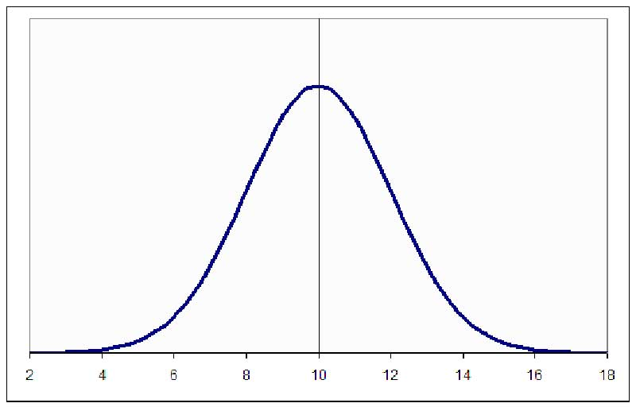

Satisfechos

Insatisfechos

En el caso contrario, donde la diferencia de medias es relativamente grande se interpreta como que hay una diferencia entre ambas poblaciones por lo que la pregunta si es relevante en la decisión de satisfacción del usuario.

Figura 3: Diferencia de medias. Poblaciones diferentes



Satisfecho

Insatisfecho

De esta manera para identificar los principales factores que afectan la decisión, se clasifican de mayor a menor según su diferencia de medias. Es importante destacar que con este procedimiento se logra identificar las variables que inciden en la satisfacción, mas no así las deficiencias de cada puesto. De esta manera, por ejemplo, si existe un puesto que tiene un problema grave de seguridad y tanto la población satisfecha como la insatisfecha opinan que la zona es insegura, esta variable no sería relevante en la decisión.

## Caracterización de población insatisfecha

A continuación se presentan las medias calculadas tanto para transportistas satisfechos como insatisfechos.

Tabla 5: Medias de clientes satisfechos. Transportistas

|  |  |  |  |
| --- | --- | --- | --- |
| **SATISFECHOS** | | | |
| **Características evaluadas** | **Peñas Blancas** | **Paso Canoas** | **Sixaola** |
| **Caminos de acceso** | 3.29 | 2.11 | 3.27 |
| **Servicios adecuados** | 3.57 | 2.45 | 2.15 |
| **Señalización vial** | 3.6 | 1.98 | 3.27 |
| **Las actividades de los vecinos** | 1.5 | 3.74 | 2.12 |
| **El manejo de la basura** | 3.3 | 3.36 | 3.22 |
| **Seguridad Estacionamiento** | 1.76 | 2.85 | 2.04 |
| **Seguridad Instalaciones** | 2.56 | 4.11 | 2.48 |
| **Seguridad Zonas aledañas** | 1.49 | 3.17 | 2.11 |
| **Servicio MIGRACIÓN es amable y cordial.** | 3.22 | 3.87 | 3.48 |
| **Servicio ADUANAS es amable y cordial.** | 3.69 | 3.77 | 3.78 |
| **Servicio FITOSANITARIO es amable y cordial** | 3.59 | 4 | 4 |
| **Costo total del trámite** | 3.48 | 3.36 | 3.14 |
| **La infraestructura adecuada** | 3.57 | 2.98 | 2.41 |
| **Servicio ágil y eficiente** | 3.46 | 2.94 | 3.52 |
| **Tiempo razonable.** | 3.04 | 2.77 | 3.48 |
| **Las zona en general segura** | 1.37 | 3.49 | 2.44 |

Tabla 6: Medias Clientes Insatisfechos. Transportistas

|  |  |  |  |
| --- | --- | --- | --- |
| **INSATISFECHOS** | | | |
| **Características** | **Peñas Blancas** | **Paso Canoas** | **Sixaola** |
| **Caminos de acceso** | 2.7 | 1.81 | 2.94 |
| **Servicios adecuados** | 3.06 | 1.87 | 1.69 |
| **Señalización vial** | 2.67 | 1.69 | 2.38 |
| **Las actividades de los vecinos** | 1.55 | 4.01 | 1.9 |
| **El manejo de la basura** | 2.81 | 3.03 | 2.35 |
| **Seguridad Estacionamiento** | 1.28 | 2.83 | 1.58 |
| **Seguridad Instalaciones** | 1.87 | 3.97 | 2.05 |
| **Seguridad Zonas aledañas** | 1.24 | 2.87 | 1.55 |
| **Servicio MIGRACIÓN es amable y cordial.** | 2.33 | 3.32 | 2.58 |
| **Servicio ADUANAS es amable y cordial.** | 2.6 | 3 | 2.92 |
| **Servicio FITOSANITARIO es amable y cordial.** | 2.94 | 3 | 3.88 |
| **Costo total del trámite** | 2.74 | 2.58 | 2.17 |
| **La infraestructura adecuada** | 3.06 | 2.51 | 2 |
| **Servicio ágil y eficiente** | 2.3 | 2.12 | 2.14 |
| **Tiempo razonable.** | 2.04 | 1.92 | 2.05 |
| **Las zona en general segura** | 1.13 | 3.17 | 1.57 |

Al analizar los resultados en el puesto de Peñas Blancas, para el caso de los transportistas resulta relevante la calidad del servicio brindado (#1, #2 y #5), además el tiempo que se dura en cruzar la frontera y la señalización vial para llegar a la misma. A pesar de que a nivel general se tiene una percepción muy mala de la seguridad en el puesto, este factor no resulta relevante en la decisión de satisfacción del transportista ya que tanto los satisfechos como los insatisfechos consideran que la zona no es segura.

Tabla 7: Ranking de factores que inciden en la satisfacción. Transportistas Peñas Blancas

| **#** | **Variable** | **Diferencia de medias** |
| --- | --- | --- |
| **1** | Servicio ágil y eficiente | 1.16 |
| **2** | Servicio ADUANAS es amable y cordial. | 1.09 |
| **3** | Tiempo razonable. | 1 |
| **4** | Señalización vial | 0.93 |
| **5** | Servicio MIGRACIÓN es amable y cordial. | 0.89 |
| **6** | Costo total del trámite | 0.74 |
| **7** | Seguridad Instalaciones | 0.69 |
| **8** | Caminos de acceso | 0.59 |
| **9** | Servicios adecuados | 0.51 |
| **10** | La infraestructura adecuada | 0.51 |
| **11** | El manejo de la basura | 0.49 |
| **12** | Seguridad Estacionamiento | 0.48 |
| **13** | Seguridad Zonas aledañas | 0.25 |
| **14** | Las zona en general segura | 0.24 |
| **15** | Las actividades de los vecinos | -0.05 |

Para el caso de los transportistas de Paso Canoas la principal razón de insatisfacción es el tiempo que tardan en los trámites (#1), esto se asocia directamente con el costo del servicio (#3) ya que los transportistas al pasar mucho tiempo en el puesto incurren en una mayor cantidad de gastos. Al igual que en el caso anterior y el de todos los puesto el servicio brindado también resulta elemental en la satisfacción.

Tabla 8: Ranking de factores que inciden en la satisfacción. Transportistas Paso Canoas

|  |  |  |
| --- | --- | --- |
| **#** | **Variable** | **Diferencia de medias** |
| **1** | Tiempo razonable. | 0.85 |
| **2** | Servicio ágil y eficiente | 0.82 |
| **3** | Costo total del trámite | 0.78 |
| **4** | Servicio ADUANAS es amable y cordial. | 0.77 |
| **5** | Servicios adecuados | 0.58 |
| **6** | Servicio MIGRACIÓN es amable y cordial. | 0.55 |
| **7** | La infraestructura adecuada | 0.47 |
| **8** | El manejo de la basura | 0.33 |
| **9** | Las zona en general segura | 0.32 |
| **10** | Caminos de acceso | 0.3 |
| **11** | Seguridad Zonas aledañas | 0.3 |
| **12** | Señalización vial | 0.29 |
| **13** | Seguridad Instalaciones | 0.14 |
| **14** | Seguridad Estacionamiento | 0.02 |
| **15** | Las actividades de los vecinos | -0.27 |

Finalmente para el los transportistas de Sixaola se presenta un comportamiento muy similar al de Paso Canoas donde el tiempo (#1), el servicio (#2, #4) y costo (#3) son los factores que más influyen.

Tabla 9: Ranking de factores que inciden en la satisfacción. Transportistas Sixaola

|  |  |  |
| --- | --- | --- |
| **#** | **Variable** | **Diferencia de medias** |
| **1** | Tiempo razonable. | 1.43 |
| **2** | Servicio ágil y eficiente | 1.38 |
| **3** | Costo total del trámite | 0.97 |
| **4** | Servicio MIGRACIÓN es amable y cordial. | 0.9 |
| **5** | Señalización vial | 0.89 |
| **6** | El manejo de la basura | 0.87 |
| **7** | Las zona en general segura | 0.87 |
| **8** | Servicio ADUANAS es amable y cordial. | 0.86 |
| **9** | Seguridad Zonas aledañas | 0.56 |
| **10** | Servicios adecuados | 0.46 |
| **11** | Seguridad Estacionamiento | 0.46 |
| **12** | Seguridad Instalaciones | 0.43 |
| **13** | La infraestructura adecuada | 0.41 |
| **14** | Caminos de acceso | 0.33 |
| **15** | Las actividades de los vecinos | 0.22 |

## Análisis de realidad actual: Identificación del conflicto medula.

Los arboles de realidad actual son una técnica de análisis para determinar relaciones de causa- efecto dentro de una situación específica. El objetivo principal de los árboles de realidad actual es definir el problema central y sus respectivos efectos dentro de la situación.

Los arboles de realidad actual ilustran de manera gráfica las diferentes interacciones causa efecto lo cual facilita el entendimiento del problema y efectos principales, y como estos se relaciona con otras problemáticas produciendo diversos efectos adicionales, resumiendo así de forma sencilla como se desarrolla la situación en análisis.

Los gráficos se interpretan de abajo hacia arriba, evidenciando como los diversos efectos y problemáticas se van consolidando en efectos y problemáticas principales hasta llegar a una o dos conclusiones principales.

A continuación se presentan los arboles de realidad actual para cada uno de los puestos dentro del estudio para la población de transportistas

* + 1. Peñas Blancas

Figura 4. Árbol de Realidad Actual. Peñas Blancas. Transportistas.



Durante la aplicación de las encuestas en el puesto fronterizo de Peñas Blancas los transportistas señalaron una serie de situaciones con las cuales se sienten disconformes, estas se ven reflejadas en los resultados de la encuesta y el espacio de quejas específicas. A continuación se detallan mediante un árbol de realidad actual señalando las principales problemáticas y sus efectos. Estos se describen a continuación:

* Horarios de agencias de aduanas: los horarios de las agencia de aduanas no coinciden con los de atención de las distintas instituciones en el puesto.
* Ventanilla de migración para transportistas (Importación): actualmente las ventanillas de aduanas, vehitur y el INS se encuentran separadas de la oficina de migración en aproximadamente 200-250 metros, se supone que dentro de esta oficina de aduanas hay un oficial de migración para sellar los pasaportes de los transportistas, sin embargo es frecuente que no se encuentre dicho personal de migración y los transportistas deban trasladarse al edificio principal de migración para sellar el pasaporte. Esto tiene relación directa con la integración entre las instalaciones del puesto fronterizo. El 10% de las quejas específicas de los usuarios en trámites de importación se refiere a este tema.
* Tramites de camiones vacíos y en tránsito: los camiones vacíos y en tránsito no traen mercadería que necesita ser nacionalizada, por lo tanto su trámite es significativamente más simple y ágil sin embargo actualmente dichos camiones deben realizar la misma fila y cumplir con varios requisitos de un camión que si trae mercadería de importación, aumentando así la cantidad de camiones esperando ser atendidos, los tiempos de proceso y las esperas debido a que son sometidos a revisiones y procesos innecesarios para la naturaleza de su viaje particular.

Adicionalmente en el puesto de Peñas Blancas se presentan dos problemáticas asociadas con el trato al usuario.

* Malos tratos al usuario: un 60% de los transportistas entrevistados considera que el trato brindado por los funcionarios del puesto de frontera no es amable y mencionan situaciones como la falta de compromiso del personal con la labor realizada, tratos groseros, cierre y abandono de labores en horario laboral y constante uso del celular, internet y otras situaciones que los distrae de su trabajo diario.
* Personal insuficiente: tanto en los trámites de exportación como de importación, los transportistas entrevistados consideran que el personal que atiende es insuficiente, principalmente en días y horas de alta demanda. Existe una mala gestión del personal actual el cual no está organizado de forma que se aumente la capacidad de servicio en horas pico, prueba de esto es que un 55% de los usuarios duraron más de 1 hora realizando los trámites en el paso de frontera.

Estas problemáticas desencadenan en un efecto común, atrasos en los procesos de cruce de frontera, lo cual genera largas filas de transportistas esperando ser atendido y consecuentemente estadías prolongadas de estos usuarios en los puestos de frontera, un 70% de los usuarios consideran que el tiempo que tardan en cruzar la frontera no es razonable, mientras que un 29% de los entrevistados afirma que duraron más de tres horas realizando sus trámites.

Otros problemáticas adicionales que afectan a este puesto se refieren a la seguridad y servicios básicos disponibles en el puesto.

* El puesto de frontera no es seguro: evidencia de esto es que un 49% de los entrevistados afirma haber sufrido robos en el puesto de frontera, mientras que un 98% de los usuarios considera que el puesto no es seguro.
* No existe un predio o estacionamiento seguro, donde los transportistas puedan dejar el camión mientras realizan todos los tramites del puesto de frontera, adicionalmente no existen servicios básicos gratuitos, como baños, duchas y salas de espera, evidencia de esto es que un 48% de los entrevistados consideran que los servicios básicos disponibles en el puesto fronterizo no satisfacen sus necesidades.

Las diversas problemáticas del puesto convergen en un solo problema, este consiste en que la infraestructura actual del puesto de frontera y sus operaciones no están diseñadas de forma que se facilite la realización de los trámites de importación. Actualmente el transportista esta forzado a parquear su camión para poder realizar a pie todos los tramites respectivos del puesto, sin embargo esta no cuenta con un espacio de estacionamiento seguro y adecuado donde dejar su camión.

Adicionalmente el transportista debe recorrer distancias sin sentido para completar los trámites, los cuales suelen ser poco agiles debido al trato del personal, la cantidad de funcionarios disponibles en el momento y a los requisitos excesivos.

La infraestructura del puesto en lugar de agilizar el trámite más bien lo atrasa y adicionalmente no cubre las necesidades del transportista.

* + 1. Paso Canoas

Figura 5: Árbol de Realidad Actual. Puesto Paso Canoas. Transportistas.

Los transportistas que hacen uso de los servicios del puesto de Paso Canoas coinciden en una serie de problemáticas en la operación e instalaciones del puesto las cuales se citan a continuación.

* Infraestructura en mal estado, los transportistas consideran que el estado actual de las instalaciones es deficiente, particularmente los edificios, los predios y particularmente los caminos de acceso debido a que un 93% de los usuarios consideran que la carretera de acceso al paso de frontera se encuentra en malas condiciones, mientras que un 75% de los usuarios consideran que la infraestructura del paso de frontera no es adecuada ni está en buenas condiciones.
* Servicios básicos insuficientes: los usuarios no cuentan con servicios básicos en el puesto de frontera como baños, sala de espera y fotocopiadoras, razón por la cual un 88,8% de los entrevistados considera que los servicios básicos disponibles en el puesto de frontera son insuficientes.
* Taxis Piratas: En la entrada de la frontera Panameña se parquea una cantidad significativa de taxis formales e informales, la aglomeración de los mismos genera dificultad en el flujo de vehículos y personas a través de ambas fronteras, incluso causando accidentes y conflictos entre usuarios y taxistas, evidencia de esto es que un 71% de los entrevistados considera que las actividades de los vecinos en este caso taxis, interfieren con la actividad cotidiana del puesto de frontera.

Estas problemáticas evidencian que la Infraestructura del puesto de frontera es deficiente y no cumple con las necesidades del usuario.

Por otro lado los usuarios también se quejan del exceso de trámites que se realizan como parte del proceso de cruce de frontera. En primer lugar señalan que el camión vacío y en tránsito debe pasar el mismo proceso y esperar en la misma fila que los camiones que traen mercadería de importación que necesita ser nacionalizada y pagar impuestos, esto genera una estadía innecesaria de dichos usuarios en el puesto, aumenta filas y tiempos de proceso.

También los usuarios mencionan que la cantidad de papeles que piden como parte del trámite es excesiva y que con el DUT debería ser suficiente, en lugar de pedir adicionalmente los manifiestos de carga, facturas, manifiesto de camiones vacíos, DUA, etc. Un 20% de las quejas específicas realizadas por los usuarios mencionan el exceso de trámites como un problema.

Adicionalmente, los transportistas mencionan el mal servicio al cliente suministrado en el puesto de frontera, 46% considera que el servicio no es amable y que el trato del personal no es el adecuado, mientras que un 90% considera que el servicio no es ni ágil ni eficiente, mientras que un 27% de las quejas especificas señalan la falta de personal en momentos de alta demanda.

El mal servicio al cliente, una infraestructura deficiente que no está acorde a las necesidades de los usuarios y el exceso de trámites para realizar el cruce de frontera tienen como efecto principal las esperas, estadías prolongadas de los usuarios en Paso Canoas, un 78% de los entrevistados tardaron más de una hora realizando el trámite de cruce de frontera, un 36% más de tres horas mientras que un 88,5% de los usuarios consideran que el tiempo que duran realizando el proceso de cruce de frontera no es razonable, estas largas esperas son la razón principal por la que un 78% de los usuarios no se encuentran satisfechos con los servicios recibidos.

* + 1. Sixaola

Figura 6: Árbol de Realidad Actual. Sixaola. Transportistas*.*

.

Según los entrevistados, el espacio del puesto de Sixaola es limitado por lo que solo existen dos ventanillas para migración y una sola fila, esto genera atrasos para el transportista debido a que frecuentemente no se le da prioridad en la fila de migración y tiene que hacer toda la fila para sellar el pasaporte seguir con el resto de trámites, un 17% de las quejas específicas de los transportistas hace alusión a este problema.

Por otro lado los transportistas también experimentan atrasos con el trámite en momentos donde se cae el sistema debido al estado de la conexión a la red con la que cuenta el puesto, esto paraliza el puesto y genera atrasos en los trámites. Un 16% de las quejas específicas expresadas por los transportistas mencionan la caída del sistema como una problemática frecuente en el puesto.

Los transportistas se quejan también sobre el trato recibido de parte del personal del puesto de frontera, un 45% de los usuarios considera que el trato recibido no es amable y sobre la rotación del personal. También un 78% de los usuarios se quejan que las esperas son muy largas y que el tiempo que invierten en realizar todos los tramites no es razonable. Un 8% de los entrevistados duraron más de una hora realizando todos los tramites, aquí cabe mencionar que debido al bajo flujo de transporte de carga que posee el puesto los atrasos en los tramites de carga no son una consecuencia de la falta de personal, sino que en su mayoría se debe a la caída del sistema, nacionalización de la mercadería o problemas con la aduana de Panamá. Los atrasos, las esperas prolongadas y los malos tratos al usuario dan cabida a que el usuario se queje de un mal servicio al cliente en general, un 50% de los usuarios consideran que el servicio no es ni ágil ni eficiente.

Los transportistas consideran que existen problemas con la infraestructura del puesto, la ausencia de servicios básicos es un factor común en las opiniones de los transportistas, uno de los principales reclamos es la ausencia de un espacio adecuado y seguro para parquear, esto debido a que un 97% de los usuarios consideran que el puesto no es seguro para dejar el camión, mientras que un 52% de los entrevistados han sufrido algún robo en el puesto de frontera.

Otro aspecto que se mención como quejan es la no existencia de servicios sanitarios disponibles, de que no hay agua potable, salas de espera, ni un espacio habilitado bajo techo donde se pueden realizar las revisiones de los camiones en tiempos de lluvia. Estas problemáticas son la razón por la que un 95% de los usuarios consideran que los servicios básicos disponibles en el puesto de frontera no son suficientes para cubrir sus necesidades.

Las condiciones actuales de la infraestructura del puesto de frontera junto a el mal servicio al cliente convergen en la afirmación de que la infraestructura y operaciones del puesto no cubren las necesidades de los usuarios, un 94% de los usuarios declara que la infraestructura actual del puesto de frontera no es adecuada y no está en buenas condiciones, además de un 58% de los usuarios entrevistados los cuales no se dan por satisfechos con los servicios recibidos en este paso de frontera.

# Resultados: Cruce de personas- Encuesta a Turistas

## Características demográficas

Los siguientes gráficos muestran los resultados obtenidos con respecto a las características demográficas de la muestra de turistas.

**Gráfico 40. Género**

**Gráfico 41. Edad**

**Gráfico 42. Nacionalidad.**

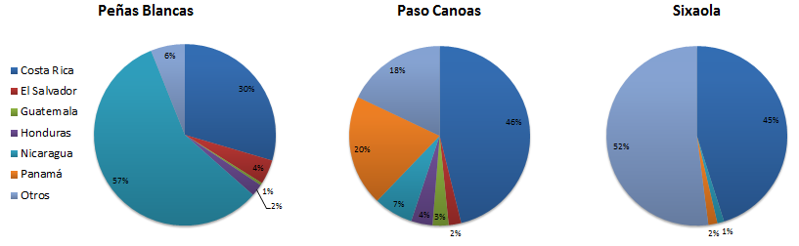

**Gráfico 43. Nacionalidad - Otros.**

**Gráfico 44. Nivel Académico**

Estas evaluaciones se componen de turistas hombres y mujeres distribuidos casi por partes iguales, los rangos de edad predominantes son entre 26 y 40 años y entre 41 y 60 años.

Las personas de entre 18 y 25 años representan un 14% de la muestra en Peñas Blancas y Paso Canoas, en Sixaola este grupo representa un 30%. Un porcentaje muy pequeño eran personas de la tercera edad o mayores de 60 años.

Las nacionalidades varían considerablemente de un puesto a otro, por ejemplo en Peñas Blancas hay una clara mayoría de nicaragüenses y costarricenses, en Paso Canoas la distribución se compone sobre todo de costarricenses y panameños, pero con una cantidad importante de turistas de origen europeo y sudamericanos distribuidos casi por partes iguales, y en Sixaola los turistas que cruzaron son en su mayoría costarricenses y de orígenes varios, siendo Europa el porcentaje más alto seguido de Norteamérica según se muestra en el gráfico #40.

En cuanto al nivel académico, se encontraron altos porcentajes de turistas con estudios universitarios, siendo Sixaola donde se presenta la mayor concentración con un 80%. La educación secundaria completa es mayor en los turistas encuestados en Peñas Blancas y porcentajes similares se encontraron en las personas que no concluyeron la secundaria.

En Peñas Blancas un 15% de las personas únicamente tienen educación primaria y un 4% sin concluir, en Paso Canoas un 14 % y en Sixaola un 4% presentan esta misma característica de la primaria sin concluir.

Los siguientes gráficos describen los resultados obtenidos en cuanto a la información general y motivos del cruce de fronteras por parte de los turistas.

**Gráfico 45 Ruta o Dirección de Viaje.**

**Gráfico 46. En los últimos 6 meses, aproximadamente, ¿cuántas veces pasó por este paso de frontera?**

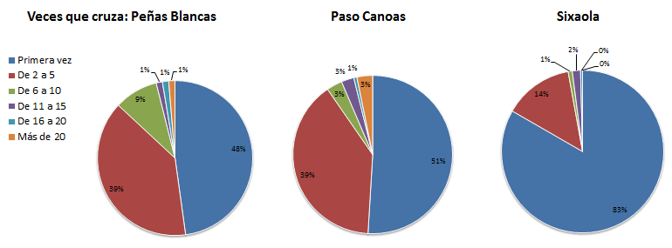

**Gráfico 47. Motivo de vistita al paso de frontera**

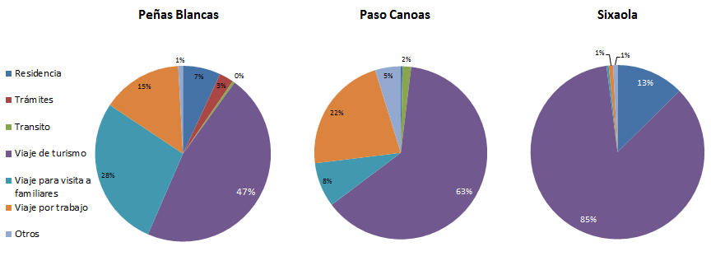

**Gráfico 48. ¿Viaja en vehículo particular?**

En los gráficos anteriores, se puede observar una correspondencia entre el motivo de visita al paso de frontera y la cantidad de veces que se cruzó la frontera en los últimos 6 meses.

Este comportamiento es similar en los tres puestos, por ejemplo, en Peñas Blancas un 47% de las personas pasaron por viaje de turismo y un 48% cruzaban la frontera por primera vez, un 28% viajaba para visitar a sus familiares y un 15% por motivos de trabajo mientras que un 39% estaban cruzando de 2 a 5 veces en los últimos 6 meses, con un porcentaje similar (28%) que se dirigía a visitar familiares.

En Paso Canoas un 63% de las personas pasaron por viaje de turismo y un 51% cruzaban la frontera por primera vez, un 8% viajaba para visitar a sus familiares y un 22% por motivos de trabajo mientras que un 39% estaban cruzando de 2 a 5 veces en los últimos 6 meses.

En Sixaola se encuentran porcentajes similares con un 85% cruzando por motivo de turismo y un 83% cruzando por primera vez.

Los porcentajes de personas que viajaban en ruta de entrada y salida de Costa Rica también están directamente vinculados con la relación descrita anteriormente, por ejemplo en Peñas Blancas hay una distribución de entrada y salida de Costa Rica del 51% y el 49% respectivamente, lo cual se puede relacionar con el 39% correspondiente al rango de 2 a 5 veces que cruzaron en los últimos 6 meses y el 43% que cruzaban por motivo de trabajo o visita a familiares. En Paso Canoas se dio un comportamiento muy similar.

En Sixaola se encontró una amplia diferencia en la cantidad de personas que salían con respecto a las que entraban, y del mismo modo una amplia mayoría de personas viajaban por turismo y cruzaban por primera vez.

Del total de la muestra una cantidad relativamente pequeña viajaba en vehículo particular, un 22% en Peñas Blancas, un 27% en Paso Canoas y un 17% en Sixaola.

## Percepción de la infraestructura

Los resultados obtenidos para el módulo de la encuesta correspondiente a la percepción de los turistas de la infraestructura son los siguientes.

Gráfico 49. Considera que los servicios brindados en la frontera son adecuados para sus necesidades.

Como es evidente se puede apreciar una diferencia importante en la percepción que deja para los visitantes el estado de la infraestructura para los diferentes puestos fronterizos, donde para el caso de Peñas Blancas los resultados son satisfactorios con un 86% de acuerdo con la afirmación de que los servicios brindados son los adecuados para sus necesidades, mientras que para los otros dos puestos fronterizos los porcentajes de insatisfacción son 53% para el caso de Paso Canoas y un 84% para el caso de Sixaola.

Gráfico 50. Indique si el área de estacionamiento para vehículos particulares es amplia y de fácil acceso.

En lo referente a la amplitud del estacionamiento y sus facilidades de acceso, se puede observar que en Peñas Blancas existe una insatisfacción del 42%, mientras que en Paso Canoas es del 69% y en Sixaola del 60%.

Gráfico 51. Los caminos de acceso al paso de frontera están en buenas condiciones.

Ante la afirmación de que los caminos se encuentran en buenas condiciones, las repuestas de los visitantes presentan una distribución semejante en los tres puestos fronterizos, con porcentajes cercanos al 50% que se encuentran de acuerdo con la pregunta, donde en el caso de Paso Canoas es el que se encuentra mejo

Gráfico 52. La señalización vial para acceder a la frontera es clara y correcta.

En cuanto a lo que los turistas perciben de la señalización vial para acceder a la frontera, en términos de si es clara y correcta, se observa nuevamente como Paso Canoas es la que presenta mayores problemas, con porcentajes del 67% insatisfechos, mientras que para el caso de Penas Blancas los resultados de los visitantes que están de acuerdo con la afirmación alcanza un 72%. Para el caso de Sixaola la insatisfacción con la señalización alcanza un 62%.

Como se puede observar en los gráficos anteriores, la percepción de la infraestructura en los puestos fronterizos es contrastante. Se puede apreciar una diferencia importante en la percepción que deja para los visitantes el estado de la infraestructura para los diferentes puestos fronterizos, donde Sixaola tiene una notable diferencia en la que más del 77% están insatisfechos con la infraestructura actual del puesto.

Esto se podría explicar al visitar el puesto y observar su infraestructura, la cual en comparación con los otros puestos es considerablemente pequeña, con capacidad limitada y no pueda afrontar grandes demandas. En los casos que estén más de 20 personas en la fila, las últimas estarían sin techo, afectadas por el sol o la lluvia muy común en la zona.

En Peñas Blancas, la satisfacción con la infraestructura es mayor, esto debido a las modificaciones realizadas en años recientes donde las instalaciones son nuevas, aisladas del pueblo y donde se separan los flujos de entrada y salida de las personas.

Por otra parte, en relación con las rutas de acceso al puesto se encontró que en general existe un numero elevado de usuarios insatisfechos con el estado de los caminos y la señalización de los mismo, sobre todo en el puesto de Paso Canoas donde hay un segmento de la carretera que presenta malas condiciones y poca señalización al momento de realizar el estudio.

## Aspectos socioeconómicos, tecnológicos y ambientales

Los resultados obtenidos para el módulo de la encuesta correspondiente a la percepción de los turistas con respecto a aspectos socioeconómicos, tecnológicos y ambientales son los siguientes.

Gráfico 53. Las actividades de los vecinos dificultan el flujo de vehículos y personas.

Con respecto a la percepción de los turistas acerca de si las actividades de los vecinos dificultan el flujo de los vehículos y personas, se puede observar como para Penas Blancas y Sixaola los porcentajes son elevados para los que están en desacuerdo con esta afirmación con un 67% y un 76% respectivamente, mientras que para el puesto de Paso Canoas un 48% sí está de acuerdo con la afirmación de que las actividades de los vecinos sí perjudican el flujo.

La frontera de Peñas Blancas tiene poco comercio alrededor a diferencia de Paso Canoas donde todas las tiendas, centro de comida e incluso los taxis se encuentran a la orilla de la carretera.

Gráfico 54. El manejo de la basura y otros desechos es adecuado.

En cuanto a esta afirmación, se puede observar como para el caso de Penas Blancas un 68% sí está de acuerdo, mientras que para los otros dos puestos disminuyen a 41% en el caso de Paso Canoas y un 45% para Sixaola. Estas percepciones en Sixaola y Paso Canoas podrían deberse a que en ocasiones hay agrupaciones de basura cerca de las instalaciones que pasan días sin ser recogidas por camión de basura

Al analizar las variables socioeconómicas estudiadas en los puestos vemos que a nivel general los usuarios en los puestos de Sixaola y Peñas Blancas no tienen mayor inconveniente con las actividades que realizan los vecinos. Incluso existen usuarios que agradecen estas actividades ya que les permite comprar alimentos y otras cosas mientras están en fila.

A pesar de esto en el puesto de Paso Canoas se observa un disgusto con los vecinos, esto se debe principalmente a los taxistas piratas que se parquean a la orilla de la carretera limitando así la circulación, incluso se observaron caso de obstrucción completa de la vía.

En cuanto al manejo de la basura se encontró un mayor disgusto en los puestos de Paso Canoas y Sixaola, esto se puede deber a que existen basureros completamente saturados. Además, en Sixaola se percibe un mal olor en el ambiente producto de la falta de agua potable.

Gráfico 55. ¿Pagó los impuestos de Salida en el Puesto Fronterizo?

En cuanto al pago del impuesto de salida en el mismo puesto fronterizo se observa como para los casos de Paso Canoas y Sixaola los porcentajes son importantes con valores de 67% y 62%, mientras que para Penas Blancas representa un 54% de los turistas.

Gráfico 56. Conoce si existen facilidades electrónicas para pagar el impuesto de salida.

Al evaluar si los turistas tienen conocimientos de las facilidades que existen en el puesto fronterizos para hacer el pago electrónico, se observa que en Peñas Blancas el 79% si las conoce a diferencia de Paso Canoas con un 49% y en Sixaola con un 56%.

En la visita a los puestos, se corroboró que existen las máquinas del Banco Crédito Agrícola de Cartago donde se puede realizar el trámite.

## Seguridad

Gráfico 57. ¿Considera segura la zona de estacionamiento?

Gráfico 58. ¿Considera seguras las instalaciones?

Gráfico 59. ¿Considera seguras las zonas aledañas?

Gráfico 60. ¿Ha experimentado alguna clase de robo durante sus visitas a este puesto fronterizo?

Al analizar los resultados de seguridad se puede observar que a nivel general en los tres puestos fronterizos hay una mayor percepción de seguridad en el parqueo y las instalaciones que en las zonas aledañas al puesto.

Sixaola presenta la mayor percepción de inseguridad a nivel de turistas, a pesar de esto es el puesto donde menos robos se han presentado. En cambio en las instalaciones de Peñas Blancas tienen la percepción de mayor seguridad de los tres puestos analizados.

## Calidad del Servicio

Gráfico 61. El servicio brindado por los funcionarios en el puesto fronterizo es amable y cordial.

Gráfico 62. El servicio brindado por los funcionarios en el puesto fronterizo es ágil y eficiente

Gráfico 63. ¿Ha utilizado los servicios de la aduana?

Gráfico 64. ¿Cuánto tiempo tuvo que esperar en este puesto fronterizo?

En cuanto a la calidad del servicio, se evidencia que en Peñas Blancas y Sixaola, los entrevistados consideran que el servicio es amable y cordial, sin embargo en cuanto a la eficiencia y la agilidad el puesto que más se destaca es Peñas Blancas con un 84%.

Sixaola es el puesto más ineficiente y poco ágil con un 42% de aceptación. Esto se debe a que la capacidad del puesto es muy limitada, caso contrario es el puesto de Paso Canoas donde se tienen flujos separados para la entrada y salida de turistas y además una mayor capacidad de ventanillas. Estos factores afectan el tiempo de servicio en los puestos donde una vez más Sixaola presenta la mayor disconformidad.

Además, en Paso Canoas y Sixaola se presentan atrasos considerables, principalmente causados por problemas en migración y los requisitos solicitados.

Gráfico 65. Existe señalización/explicación de los pasos y trámites a realizar en la frontera

La señalización de los pasos es otro de los factores que afectan notablemente la satisfacción del usuario. En los tres puesto se logró comprobar que no existe ningún tipo de infografía, a pesar de esto la infraestructura de los puesto de Peñas Blancas y Paso Canoas en cierta manera permite a los usuarios acoplarse de una mejor manera al proceso, por su parte el puesto de Sixaola no presenta las mismas condiciones lo que se refleja en una mayor insatisfacción.

Gráfico 66. ¿Sufrió algún atraso en el paso de frontera?

Gráfico 67. ¿Qué tipo de atraso le tomó la mayoría de su tiempo de espera?

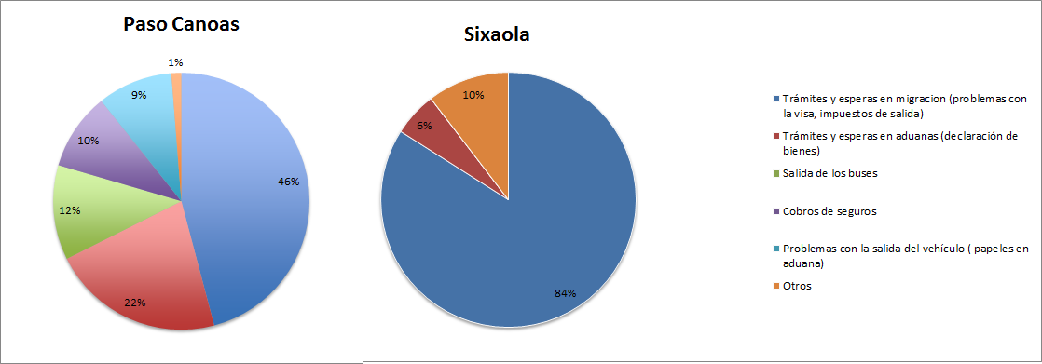

Gráfico 68. ¿Existió algún error (por parte suya o del personal) que retraso alguno de los trámites?

Cómo se observa en los gráficos, el puesto donde más atrasos suceden durante el cruce de turistas es Paso Canoas, muy seguido de Sixaola. En ambos casos el principal atraso se da en migración donde se tienen problemas con la visa, el pago de impuestos, permisos de salida, vacunas, pero principalmente los turistas se quejan de la fila de personas y el poco personal de las ventanillas de migración ya que existen pocos errores en esos puestos fronterizos.

## Percepción de los costos

Tabla 10: ¿En cuál de los siguientes gastos incurrió como parte del trámite en el paso fronterizo?



Gráfico 69. ¿Aproximadamente cuanto gasto en su paso por esta frontera en trámites y otros gastos?

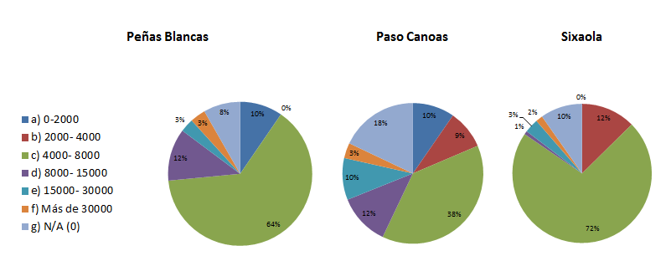

Gráfico 70. El costo total del trámite por el paso de frontera es accesible.

En cuanto a esta percepción, se encontró que el principal costo en que incurren los usuarios son los impuestos de salida, estos por lo general incurren en un gasto de entre ₡4000 y ₡8000 colones. El mayor porcentaje de los usuarios considera que este costo si es accesible.

## Evaluación general de usuarios del puesto

A nivel general el puesto de Peñas Blancas presenta el nivel de satisfacción más alto, con un 87% de personas satisfechas, se cree que la nueva infraestructura del puesto podría estar influyendo considerablemente en este porcentaje ya que se brinda una mayor capacidad de atención a los usuarios y una disminución del tiempo de atención.

Por su parte los puestos de Paso Canoas y Sixaola presentan niveles de insatisfacción más altos, con 40% y 52% de personas insatisfechas respectivamente. Esto se puede relacionar también con la infraestructura del los mismos, ya que presentan instalaciones viejas y en malas condiciones, con baja capacidad de atención, lo cual causa grandes filas y retrasos.

Un hallazgo importante de este estudio es que en los tres puestos existe una alta percepción de seguridad, donde en Peñas Blancas el 63%, en Paso Canoas 54% y en Sixaola el 67 % está satisfecho a diferencia de los transportistas donde se percibe un mayor índice de robos y una insatisfacción en este rubro.

Gráfico 71. La infraestructura en el paso de frontera es adecuada y está en buenas condiciones.

Gráfico 72. ¿Las zona del paso de frontera es segura? (estacionamientos, instalaciones, lugares aledaños)

Gráfico 73. El tiempo que tardó en realizar los trámites de la frontera es el razonable.

Gráfico 74. Está satisfecho(a) con los servicios recibidos en la frontera?

# *Análisis de satisfacción.* Turistas.

## Caracterización de población insatisfecha

Al analizar las preguntas relacionadas con la satisfacción de los turistas se obtienen las siguientes medias para los clientes que están satisfechos con los servicios:

Tabla 11: Medias Clientes Satisfechos. Turistas

|  |  |  |  |
| --- | --- | --- | --- |
| **SATISFECHOS** | | | |
|  | **Peñas Blancas** | **Paso Canoas** | **Sixaola** |
| **Servicios adecuados** | 3.92 | 3.38 | 2.14 |
| **Zona de estacionamiento amplia y de fácil acceso** | 3.26 | 3.03 | 3.11 |
| **Caminos buenas condiciones.** | 3.38 | 2.97 | 3.41 |
| **Señalización Vial** | 3.51 | 2.44 | 3.35 |
| **Actividades vecinos** | 2.56 | 2.87 | 2.05 |
| **Manejo basura** | 3.48 | 2.94 | 3.29 |
| **Servicio amable y cordial** | 3.82 | 3.82 | 3.86 |
| **Servicio ágil y eficiente** | 3.87 | 3.68 | 3.61 |
| **Costo accesible** | 3.57 | 3.8 | 3.61 |
| **Infraestructura buenas condiciones.** | 3.92 | 2.75 | 2.54 |
| **Seguridad** | 3.53 | 3.46 | 3.58 |
| **Tiempo razonable** | 3.88 | 3.72 | 3.69 |

Por su parte para el caso de los turistas insatisfechos se obtuvieron las siguientes medias:

Tabla 12: Medias Clientes Insatisfechos. Turistas

|  |  |  |  |
| --- | --- | --- | --- |
| **INSATISFECHOS** | | | |
|  | **Peñas Blancas** | **Paso Canoas** | **Sixaola** |
| **Servicios adecuados** | 3.32 | 2.58 | 1.6 |
| **Zona de estacionamiento amplia y de fácil acceso** | 2.55 | 2.71 | 2.41 |
| **Caminos buenas condiciones.** | 2.83 | 2.69 | 3.03 |
| **Señalización Vial** | 3.1 | 2.31 | 2.55 |
| **Actividades vecinos** | 2.68 | 3.15 | 2.28 |
| **Manejo basura** | 3.29 | 2.66 | 2.88 |
| **Servicio amable y cordial** | 2.71 | 2.94 | 3.37 |
| **Servicio ágil y eficiente .** | 3.03 | 2.54 | 2.18 |
| **Costo accesible** | 3.54 | 3.11 | 3.36 |
| **Infraestructura buenas condiciones.** | 3.32 | 2.34 | 1.84 |
| **Seguridad** | 2.57 | 2.95 | 3.1 |
| **Tiempo razonable** | 3.1 | 2.4 | 2.14 |

Calculando la diferencia de medias para cada pregunta se obtiene el ranking de factores que más incluyen en la satisfacción en cada puesto.

Tabla 13: Ranking de factores que inciden en la satisfacción. Turistas Peñas Blancas

|  |  |  |
| --- | --- | --- |
| **Peñas Blancas** | | |
| **Ranking** | **Variable** | **Diferencia de medias** |
| **1** | Servicio amable y cordial | 1.11 |
| **2** | Seguridad | 0.96 |
| **3** | Servicio ágil y eficiente | 0.84 |
| **4** | Tiempo razonable | 0.78 |
| **5** | Zona de estacionamiento amplia y de fácil acceso | 0.71 |
| **6** | Servicios adecuados | 0.6 |
| **7** | Infraestructura buenas condiciones. | 0.6 |
| **8** | Caminos buenas condiciones. | 0.55 |
| **9** | Señalización Vial | 0.41 |
| **10** | Manejo basura | 0.19 |
| **11** | Costo accesible | 0.03 |
| **12** | Actividades vecinos | -0.12 |

Como se puede observar en la tabla anterior para el caso de los turistas de Peñas Blancas, la calidad del servicio brindado es fundamental en la satisfacción. Tanto en cuanto a que sea amable (#1) y cordial como ágil y eficiente (#3). Esto a su vez esta estrechamente relacionado con el tiempo de servicio (#4). La seguridad (#2) es otro factor que genera opiniones divididas.

De igual manera, como se muestra en la siguiente tabla, en Paso Canoas resaltan los mismos factores relacionados con el tiempo que se tarda en cruzar la frontera (#1) y el servicio brindado (#2 y #3) mas no así la seguridad en el puesto.

Tabla 14 :Ranking de factores que inciden en la satisfacción. Turistas Paso Canoas

|  |  |  |
| --- | --- | --- |
| **Paso Canoas** | | |
| **Ranking** | **Variable** | **Diferencia de medias** |
| **1** | **Tiempo razonable** | 1.32 |
| **2** | **Servicio ágil y eficiente** | 1.14 |
| **3** | **Servicio amable y cordial** | 0.88 |
| **4** | **Servicios adecuados** | 0.8 |
| **5** | **Costo accesible** | 0.69 |
| **6** | **Seguridad** | 0.51 |
| **7** | **Infraestructura en buenas condiciones.** | 0.41 |
| **8** | **Zona de estacionamiento amplia y de fácil acceso** | 0.32 |
| **9** | **Caminos en buenas condiciones.** | 0.28 |
| **10** | **Manejo basura** | 0.28 |
| **11** | **Señalización Vial** | 0.13 |
| **12** | **Actividades vecinos** | -0.28 |

En el caso de Sixaola una vez más se observa que el tiempo (#1) y el servicio (#2) son los principales factores. Además, resalta la señalización vial, la cual según lo observado es similar a la de los otros puestos, pero en general el perfil de usuario que llega a Sixaola está constituido por turistas extranjeros de países desarrollados los cuales tienen puntos de comparación muy diferentes.

Tabla 15: Ranking de factores que inciden en la satisfacción. Turistas Peñas Sixaola

|  |  |  |
| --- | --- | --- |
| **Sixaola** | | |
| **Ranking** | **Variable** | **Diferencia de medias** |
| **1** | **Tiempo razonable** | 1.55 |
| **2** | **Servicio ágil y eficiente** | 1.43 |
| **3** | **Señalización Vial** | 0.8 |
| **4** | **Infraestructura buenas condiciones.** | 0.7 |
| **5** | **Zona de estacionamiento amplia y de fácil acceso** | 0.7 |
| **6** | **Servicios adecuados** | 0.54 |
| **7** | **Servicio amable y cordial** | 0.49 |
| **8** | **Seguridad** | 0.48 |
| **9** | **Manejo basura** | 0.41 |
| **10** | **Caminos buenas condiciones.** | 0.38 |
| **11** | **Costo accesible** | 0.25 |
| **12** | **Actividades vecinos** | -0.23 |

## Análisis de realidad actual: Identificar el conflicto medular

A continuación se presentan los árboles de realidad actual desarrollados para cada uno de los puestos de frontera para el cruce de personas, los gráficos se construyeron con los resultados obtenidos a partir del estudio de satisfacción integrados con perspectivas y opiniones suministradas por los mismos usuarios de los puestos de frontera durante la aplicación de la encuesta de satisfacción.

* + 1. Peñas Blancas

Figura 7: Árbol de Realidad Actual. Peñas Blancas. Turistas.



Durante la aplicación de las encuestas en el puesto fronterizo de Peñas Blancas los usuarios señalaron una serie de situaciones con las cuales se sienten disconformes, estas se ven reflejadas en los resultados obtenidos en la encuesta y en el espacio de quejas específicas dentro del instrumento de evaluación y se detallan en el árbol de realidad actual.

* Cobro de impuestos de salida: la forma de recaudación actual de los impuestos en la frontera es ineficiente y poco accesible (máquina), debido a que no esta bien ubicada y solo se puede pagar con tarjeta. Como consecuencia de esto existe un tercero que presta el servicio de pago (comerciante privado) y cobra comisión de entre uno y dos dólares por transacción, lo cual genera malestar en el usuario debido a que debe cubrir un costo adicional. Un 10% de los usuarios que realizaron quejas específicas mencionaron este tema, un 50% de los usuarios cancelaron dicho impuesto en el puesto de frontera.
* Ausencia de servicios básicos: los usuarios expresaron malestar ante la ausencia de servicios básicos como restaurantes, salas de espera y estacionamiento adecuado, evidencia de esto es que el 15% de las quejas específicas mencionan este tema.
* Instalaciones no integradas entre si: la distancia entre los edificios de aduanas y migración es de aproximadamente 200 a 300 metros, razón por la cual los usuarios deben trasladarse entre edificios en reiteradas veces, para realizar el trámite de importación temporal de vehículos y pago de seguros. La disposición de las instalaciones impone una restricción en el usuario, genera malestar y aumenta los tiempos de servicio

Los aspectos antes mencionados son efectos de una infraestructura que no satisface por completo las necesidades de los usuarios, dejando por fuera servicios básicos, servicios adicionales (cobro de impuesto) y algo fundamental como lo es la disposición de las instalaciones en un orden lógico y según el flujo de los procesos de cruce de frontera.

Adicionalmente dentro del puesto de Peñas Blancas encontramos otros efectos y problemáticas que contribuyen a la insatisfacción de los usuarios:

* Falta de información sobre el proceso de cruce de frontera: dentro del puesto existe muy poca información sobre los pasos a seguir y requisitos necesarios para poder cruzar la frontera, esto genera confusión en el turistas y reprocesos en el puesto, debido a que es usual que un turista llegue a la ventanilla sin los requisitos del trámite listos (por ejemplo impuestos cancelados y TIE lleno), esto causa que el turista tenga que realizar de nuevo la fila y que el funcionario invierta tiempo que no agrega valor atendiendo a un usuario sin poder ejecutar el proceso (reproceso). Un 27% de los usuarios del puesto considera que no existe información suficiente del proceso de cruce de frontera en el puesto.
* Personal Insuficiente: una queja constante de los usuarios del puesto es la falta de personal en momentos de alta demanda, actualmente existen 12 ventanillas disponibles en migración (6 de salida y 6 de entrada), sin embargo no es usual ver todas las ventanillas funcionando en momentos de alta demanda (llegadas de buses o excursiones), lo cual genera esperas más prolongadas. Un 8% de los usuarios del puesto duraron más de una hora realizando el trámite.

Estas dos problemáticas, sumadas a la integración de las instalaciones generan que los tiempos de proceso aumenten en el puesto, generan mayores tiempos de espera para los usuarios, evidencia de esto es que un 16% de los usuarios consideran que el servicio prestado no es eficiente ni ágil un 15,4% consideran que el tiempo que les tomo en realizar el proceso de paso de frontera no es aceptable.

Tanto el efecto de los tiempos de espera como la problemática de una infraestructura que no es del todo adecuada para satisfacer las necesidades del usuario, tienen como consecuencia que un 13% de los usuarios del puesto se encuentran insatisfechos con los servicios recibidos en este puesto de frontera.

* + 1. Paso Canoas

Figura 8: *Árbol de Realidad actual. Paso Canoas. Turista*



En el puesto fronterizo de Paso Canoas se identificaron las siguientes problemáticas:

* Flujos de entrada y salida en un mismo lugar. Las filas de entrada y salida de turistas en migración se encuentran una a la par de la otra, esto produce aglomeraciones y desorden en la filas en momentos en que la demanda es alta (llegada de un bus por ejemplo), dificultando el control por parte de las autoridades , atrasando tramites y generando insatisfacción en los usuarios
* Revisión de maletas: la revisión de maletas en el puesto es manual, por lo que los agentes de aduanas van abriendo maleta por maleta con el fin de identificar irregularidades, este proceso es sumamente lento y toma hasta una hora la revisión de maletas de un bus.
* Falta información sobre los procesos de cruce de frontera. Un 51% de los usuarios consideran que no existe información suficiente sobre los procesos de cruce de frontera y es muy común ver usuarios que son devueltos de las ventanillas debido a que no tienen el impuesto de salida cancelado, TIE lleno o bien alguno de los otros requisitos, generando reprocesos y desperdicios de tiempo en el proceso debido a información insuficiente.

Como se evidencia en las problemáticas presentadas anteriormente, las instalaciones del puesto fronterizo no facilitan el trámite de los turistas, al contrario más bien representan un obstáculo dentro del proceso de cruce de frontera. Por otro existen otros problemas de infraestructura en el puesto, los cuales se describen a continuación:

* Edificios, parqueo y carretera en mal estado: los usuarios coinciden en que la infraestructura del puesto y los alrededores se encuentra deteriorada y es insuficiente, un 70% de los usuarios considera que el área de parqueo no es amplia y está en malas condiciones, mientras que un 54% considera que los caminos de acceso en la frontera no están en condiciones adecuadas.
* Ausencia de servicio básicos: los usuarios tienen un acceso limitado a servicios básicos en el puesto de frontera, esto incluye baños, fotocopiadora y estacionamiento amplio. Un 52% de los usuarios considera que los servicios básicos disponibles en la frontera no cubren sus necesidades

Estas problemáticas se resumen en que las instalaciones actuales del paso de frontera no son adecuadas a las necesidades de los usuarios y se encuentran en mal estado, esto se evidencia en que al preguntarle a los usuarios si la infraestructura del puesto es adecuada y se encuentra en condiciones adecuadas, un 70% respondió que no es así.

Adicionalmente existen otras problemáticas en el puesto de frontera de Paso Canoas en el proceso de cruce de frontera de turistas. Estas problemáticas se refieren al mal trato del personal hacia los usuarios y la falta de personal en las ventanillas. Un 38% de los usuarios considera que el trato recibido en el puesto no es amable y resalta situaciones como el trato grosero del personal y la poca disponibilidad que tienen para ayudar y trabajar. Por otro lado una queja constante es la falta de personal en momentos de alta demanda (llegada de buses), lo cual genera largas filas y se debe principalmente a una mala gestión del personal disponible, debido a que el mismo no está acomodado de forma que haya más personal en picos de demanda. Un 50% de los usuarios considera que el servicio no es ni ágil ni eficiente.

Las problemáticas anteriores generan un efecto común el cual es la causa principal del malestar de los usuarios en el puesto, esperas y estadías prolongadas en el puesto de frontera. El estado y diseño de la infraestructura actual y el mal servicio al cliente genera atrasos en el proceso, evidencia de esto es que un 41% de los usuarios considera que el tiempo que invierte en el cruce de frontera no es razonable. Esta insatisfacción se ve reflejada en el indicador de que un 40% de los usuarios no se siente satisfecho con los servicios recibidos en el puesto de frontera de Paso Canoas.

* + 1. Sixaola:

Figura 9: Árbol de Realidad Actual. Sixaola. Turistas*.*



El puesto fronterizo de Sixaola, presenta ciertas particularidades, debido a que no posee un volumen de transporte de carga alto, todo lo contrario es muy bajo, pueden pasar un promedio de entre 4 a 10 camiones diarios, sin embargo en lo que se refiere al paso de turistas por el puesto el volumen es considerablemente más alto, esto debido a que servir de como corredor turístico entre el caribe costarricense y el caribe Panameño. Este puesto presenta las características particulares de que su infraestructura es significativamente más pequeña que los demás puestos.

Los usuarios señalaron a lo largo del estudio de satisfacción que el espacio físico dentro del puesto es sumamente limitado, debido a que solo se cuenta con un edificio donde existe un área de aproximadamente 3m x 5m como área común para atender tanto a turistas como a transportistas, debido a que las ventanillas de migración y aduanas se encuentran una a la par de otra.

Esta limitante de espacio permite solo la habilitación de dos ventanillas de migración y una única fila para los trámites en migración tanto de salida como de entrada al país, esta problemática tiene como efecto la incomodidad del usuario y aumentos en las esperas. Un 27% de las quejas específicas realizadas por los usuarios mencionan el espacio físico es muy limitado, la habilitación de solo dos ventanillas en migración y la utilización de una fila única para cualquier trámite.

Adicionalmente, dentro del puesto no existen servicios básicos suficientes que satisfagan las necesidades de los usuarios, en primer lugar no existe agua potable en el puesto, los baños se encuentran en mal estado y tienen malos olores debido al agua, el espacio físico es limitado y no se cuenta con una sala de espera lo que genera que en momentos de alta demanda el usuario tenga que esperar a la intemperie para ser atendido bajo la lluvia o el sol de la zona; además, de la ausencia de restaurantes en el área. Debido a estas situaciones es que un 84% de los turistas usuarios del puesto consideran que los servicios básicos disponibles en el puesto no cubren sus necesidades y un 34% de las quejas específicas mencionan la ausencia de una sala de espera y las esperas a la intemperie.

Por otro lado, existen otras dos deficiencias adicionales en temas de infraestructura, la primera se refiere al cobro de los impuestos de salida, debido a que la máquina que existe dentro del puesto algunas veces no funciona adecuadamente y los usuarios deben realizar los pagos del impuesto en un negocio privado cercano, teniendo que pagar entre dos y tres dólares más de comisión por el servicio de pago del impuesto. Un 15% de las quejas específicas realizadas por los usuarios mencionan la forma de cobro del impuesto.

La otra deficiencia de infraestructura se refiere al puente sobre el rio Sixaola, cuyo estado es precario y es sumamente inseguro para los usuarios que cruzan por dicho puente a pie, debido a que hay tablas sueltas, podridas, huecos entre las tablas, donde si no se cruza con cuidado hay un alto riesgo de caer al rio. Un 17% de las quejas específicas menciona el mal estado del puente.

Estas problemáticas convergen en el tema de infraestructura, es evidente que desde la perspectiva del usuario la infraestructura actual del puesto no es adecuada y sin encuentra en malas condiciones, un 86% de los usuarios así lo consideran

Por otro lado existe una deficiencia en el servicio al cliente, lo usuarios se quejan de malos tratos del personal y situaciones irregulares como por ejemplo el pago adicional a funcionarios de migración para adelantarse en la fila, en momentos de mucha demanda. Un 27% de los usuarios consideran que el personal no es amable, mientras que un 58% de los usuarios coinciden en que el servicio prestado no es ni ágil ni eficiente.

En el puesto de frontera no existe información disponible sobre los trámites y requisitos asociados al proceso de cruce de frontera, esto genera confusión en los usuarios y mayor carga de trabajo sobre los funcionarios debido a que tienen que suministrar la información al usuario al momento que llega a la ventanilla y luego atenderlo de nuevo una vez que el mismo se presenta con todos los requisitos, esto genera reprocesos en el cruce de frontera e inevitablemente un aumento en los tiempos de proceso. Un 93% de los usuarios considera que no hay suficiente información sobre los trámites y requisitos de los procesos de cruce de frontera.

La falta de información, el mal servicio al cliente, la infraestructura limitada específicamente la capacidad instalada (solo dos ventanillas) y una única fila para los trámites migratorios genera mayores tiempos de proceso lo que lleva a largas filas y consecuentemente a demoras. Un 52% de los usuarios considera que el tiempo que invierten en realizar el trámite no es razonable.

Las esperas prolongadas y la percepción del usuario sobre el estado de la infraestructura actual tiene su origen en que las instalaciones del puesto no están diseñadas ni cuentan con las condiciones básicas para cubrir la demanda actual del puesto, además de la falta de mantenimiento correctivo y preventivo es evidente en el puesto y ha generado el deterioro de las instalaciones al pasar de los años causando que el estado del puesto sea crítico y que un 52% de los usuarios que utilizan sus servicios se consideren no satisfechos con el accionar de este puesto fronterizo.

# Índice de Satisfacción:

Una vez aplicado el instrumento de medición, se procede a calcular el índice de satisfacción de los usuarios ponderando las respectivas preguntas en cada uno de los módulos para obtener una nota general de la satisfacción como se muestra en la siguiente tabla:

Tabla 16: Ponderación por módulo transportistas

|  |  |
| --- | --- |
| **Módulo** | **Porcentaje** |
| 1. Información Básica | 0% |
| 2. Infraestructura | 5% |
| 3. Aspectos Socioeconómicos y ambientales | 5% |
| 4. Seguridad | 21% |
| 5. Calidad de servicio | 38% |
| 6. Costos | 7% |
| 7. Evaluación General | 24% |
| **Total** | **100%** |

Tabla 17: Ponderación por módulo turistas

|  |  |
| --- | --- |
| **Módulo** | **Porcentaje** |
| 1. Información Básica | 0% |
| 2. Infraestructura | 9% |
| 3. Aspectos Socioeconómicos y ambientales | 9% |
| 4. Seguridad | 14% |
| 5. Calidad de servicio | 16% |
| 6. Costos | 2% |
| 7. Evaluación General | 50% |
| **Total** | **100%** |

El índice general que se obtiene de estas ponderaciones se muestra a continuación para cada puesto estudiado:

Tabla 18: Índice de satisfacción

|  |  |  |  |
| --- | --- | --- | --- |
| Índice de satisfacción por puesto | | | |
| Tipo | Peñas Blancas | Paso Canoas | Sixaola |
| Transportistas | 44% | 50% | 34% |
| Turistas | 76% | 55% | 52% |

Como se muestra los índices de satisfacción de transportistas están por debajo del 50% en todos los puestos, esto debido principalmente a la infraestructura, seguridad y calidad de servicio como se muestra en el siguiente desglose por módulo de los resultados obtenidos:

|  |  |  |  |  |
| --- | --- | --- | --- | --- |
| Transportistas |  | Nota Obtenida | | |
| Módulo | Ponderación | Peñas Blancas | Paso Canoas | Sixaola |
| 1. Información Básica | 0% | 0.0% | 0.0% | 0.0% |
| 2. Infraestructura | 5% | 2.2% | 0.4% | 1.3% |
| 3. Aspectos Socioeconómicos y ambientales | 38% | 19.5% | 20.3% | 16.1% |
| 4. Seguridad | 5% | 3.7% | 1.9% | 3.4% |
| 5. Calidad de servicio | 21% | 8.1% | 16.0% | 7.2% |
| 6. Costos | 7% | 3.9% | 4.6% | 1.1% |
| 7. Evaluación General | 24% | 6.1% | 7.2% | 5.3% |
| **Total** | **100%** | **43.5%** | **50.3%** | **34.4%** |

La evaluación general consta de 6 preguntas que evalúan la confiabilidad de las respuestas con respecto a los siguientes temas:

|  |
| --- |
| Infraestructura adecuada |
| Si la atención del personal es amable |
| Servicio ágil y eficiente |
| Tiempo razonable de atención |
| Seguridad en la zona |
| Satisfacción General |

En el caso de los turistas, solo el puesto de Peñas Blancas obtiene una nota superior al 70% y muy superior a los otros puestos en las siguientes categorías:

|  |  |  |  |  |
| --- | --- | --- | --- | --- |
| Turistas |  | Nota Obtenida | | |
| Módulo | Ponderación | Peñas Blancas | Paso Canoas | Sixaola |
| 1. Información Básica | 0% | 0.0% | 0.0% | 0.0% |
| 2. Infraestructura | 9% | 6.3% | 3.7% | 3.1% |
| 3. Aspectos Socioeconómicos y ambientales | 9% | 4.5% | 4.3% | 3.0% |
| 4. Seguridad | 14% | 11.0% | 7.7% | 11.4% |
| 5. Calidad de servicio | 16% | 13.1% | 11.2% | 10.0% |
| 6. Costos | 2% | 1.5% | 1.5% | 1.4% |
| 7. Evaluación General | 50% | 40.0% | 26.3% | 23.6% |
| **Total** | **100%** | **76%** | **55%** | **52%** |

Con respecto a las preguntas del módulo de evaluación general en este caso se evalúan:

|  |
| --- |
| Infraestructura en buenas condiciones |
| Seguridad en la zona |
| Tiempo de tramite |
| Satisfacción general |

# *Conclusiones del estudio*

* En los tres puestos fronterizos, tanto para el cruce de turistas como el de transportistas, se presentan grandes deficiencias a nivel operativo y a nivel de infraestructura que inciden directamente en una insatisfacción generalizada de los usuarios, generando estadías prolongadas que aumentan los costos y dificultan el comercio y el turismo.

* La ubicación de los puestos donde deben realizarse los trámites no presentan un flujo lógico que corresponda con el flujo de las personas hacia su destino, de tal forma que se presentan trámites consecutivos entre puestos alejados. Esto combinado con una falta de infografía sobre los trámites del paso fronterizo genera errores y retrasos constantes en los usuarios, prolongado así el tiempo total que tardan en cruzar la frontera.
* Existe una percepción de inseguridad generalizada en todos los puestos, siendo mucho más evidente en los transportistas que en los turistas. A excepción de Paso Canoas, donde existe un predio que genera una mayor sensación de seguridad, los transportistas tiene que dejar sus pertenecías solas durante periodos prolongados en zonas peligrosas.
* Peñas Blancas destaca su labor e infraestructura ya que es el puesto con la mayor satisfacción por parte de los transportistas y turistas en estas características.
* Sixaola tanto para transportistas como para turistas presenta muchas oportunidades de mejora en cuanto a su infraestructura.
* Existe una deficiencia importante de información en los 3 puestos fronterizos, con pocas indicaciones, señales o explicaciones de los pasos a seguir y los requisitos necesarios para llevar a cabo de los cruces de frontera, y los pocos que existen son poco visibles, no llaman la atención del usuario, están mal ubicados y pasan desapercibidos.
* La información sobre el cobro del impuesto de salida no es adecuada ni completa, debido a que solo existe una máquina por puesto que permite pagos por medio de tarjeta de débito/crédito, pero que no se ubica en lugares de fácil acceso al usuario. Tampoco cuenta con información o rótulos que la hagan más evidente y detallen su forma de uso. Debido a esto los usuarios en los tres puestos deben incurrir en gastos adicionales con terceros que prestan el servicio de pago de impuesto a cambio de una comisión.
* Existe la queja frecuente de los usuarios sobre la falta de personal durante momentos de alta demanda, tanto para migración como para aduanas Esto se debe a limitaciones físicas de la infraestructura actual en algunos puestos que no permiten más puestos de trabajo, pero sobre todo se atribuye a la mala gestión y distribución de personal durante los turnos
* Los transportistas se quejan constantemente sobre el trato igualitario que se da a los camiones vacíos o en tránsito y a los camiones que viene con mercancía para importación, ya que estos deben nacionalizar la mercadería y duran más tiempo, prolongando la cantidad de camiones en cola y los tiempos de espera.

# *Oportunidades de mejora y recomendaciones*

* La amabilidad en los servicios, la disposición para el trabajo y el servicio al cliente en general son falencias comunes en los tres puestos de frontera. Resulta necesario realizar concientización y capacitación al personal sobre temas de servicio al cliente, de forma que se entienda la importancia de este tema debido a que los funcionarios en los puestos de frontera con la carta de presentación de Costa Rica al entrar o salir del país. Un buen servicio al cliente contribuye a la satisfacción en general de los usuarios e incluso puede contribuir a reducir los tiempos de proceso en los diferentes trámites.
* La infraestructura actual de los puestos no está estructurada según el orden lógico de los procesos a seguir para cruzar la frontera, ni considera las características propias de estos procesos. La disposición y el estado de las instalaciones actuales en lugar de facilitar los trámites el flujo de personas y vehículos más bien lo dificultan (con las excepciones de migración de turistas en Peñas blancas y exportación de carga en Peñas Blancas). Se dan situaciones como flujos mezclados entre usuarios que vienen entrando y aquellos que vienen saliendo del país, entre transportistas y turistas, desplazamientos de los usuarios para realizar trámites de hasta 200- 300 metros. La falta de integración y mala disposición de las instalaciones dificulta los procesos de cruce de frontera, aumentando los tiempos de proceso y consecuentemente las esperas. Cualquier modificación que se le haga a las instalaciones del puesto debe hacerse considerando estos principios
* La ausencia de servicios básicos en los puestos de frontera es una constante en los tres puestos de frontera (Peñas Blancas en menor grado). Se debería invertir en la infraestructura y mantenimiento especialmente en temas como baños, agua potable, estacionamiento, seguridad, salas de espera, mejorar las áreas comunes, en los casos que aplique cada una respectivamente.
* En los puestos debe existir infografía visible, entendible y funcional que detalle los pasos a seguir y los requisitos previos para realizar los trámites de cruce de frontera, con el fin de garantizar que la mayoría de usuarios van a llegar con todo listo a la ventanilla, en lugar de generarse reprocesos que atrasan a los clientes.
* . Se recomienda hacer turnos de trabajo acorde a la demanda y su fluctuación, con el propósito de habilitar recursos adicionales en momentos de alta demanda y nivelar recursos en momentos de poca demanda, todo esto utilizando el personal actual o en caso de ser necesario aumentarlo según amerite el nivel de servicio del puesto en ciertas épocas del año.
* Se recomienda contar con una ventanilla preferencial para camiones en tránsito y vacíos que cuando no tenga que atender a estos automáticamente pase a apoyar el proceso de la entrada de camiones con mercadería
* Se recomienda evaluar la utilidad y funcionalidad de los documentos exigidos como requisitos como parte del proceso de importación, exportación de carga, tránsitos y vacíos en la aduana, además de la cantidad de copias solicitadas. Entre los documentos que se piden se encuentran: el manifiesto de carga, FAUCA, DUA, DUT y facturas de la mercadería, entre otros.
* Se recomienda como consideracion particular para el rediseño de los puestos que al momento de establecer los requerimientos para los procesos de exportacion e importacion de carga se diseñen de forma que el transportista no tenga que bajarse del camion para realizar los tramites (similar a como se manejan los tramites de exportacion en peñas blancas), para el caso de las importaciones que los tramites son mas extensos y en ocaciones se deben hacer aforos, se recomienda un modelo hibrido donde exista un predio cerrado para aquellos camiones que tengan la necesidad de estacionar, donde se centralicen las instituciones para evitar grandes traslados y agilizar el tramite, mientras que los camiones vacios y en transito se manejen con modulos. Este modelo tiene como fin disminuir los tiempos de proceso, la cantidad de camiones en espera de ser atendidos, aumentar la productividad del puesto y la satisfaccion en general del transportista con el servicio recibido.
* Actualmente en los puestos de frontera no existe ningun tipo de control de calidad sobre los servicios prestados, por lo que a lo interno no se sabe a ciencia cierta si los procesos estan siendo bien aplicados, o si el servicio al cliente es adecuado. Por esta razon se recomienda utilizar metodologias para la evaluacion de calidad de servicios, tales como cliente incognito, encuestas de satisfaccion o grupos focales, de igual forma se deberia implementar una contraloria de servicio o establecer un metodo para que los usuarios puedan presentar sus quejas.
* Se recomienda evaluar todos los procesos en los tres puestos fronterizos y estandarizar su aplicación para facilitar el tránsito de camiones y personas por las fronteras del país.

# *Anexos:*

Anexo 1: Encuestas de satisfacción para transportistas: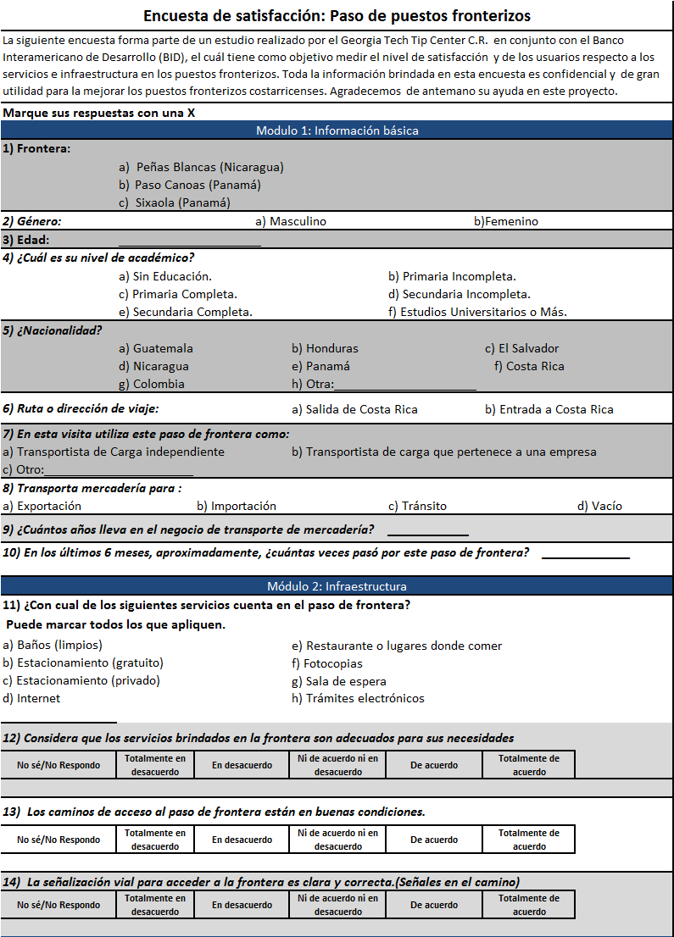

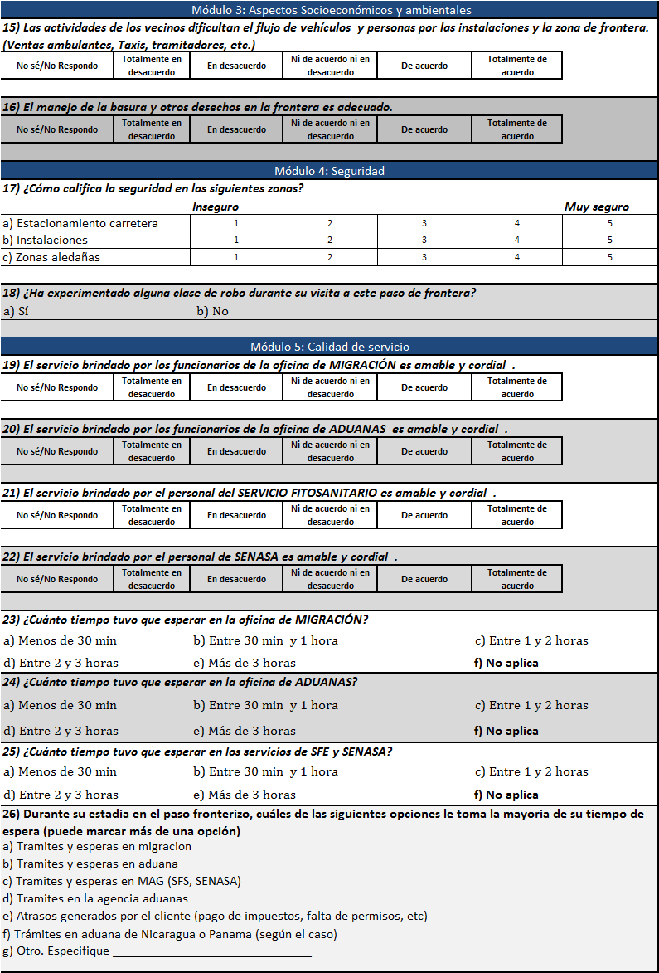

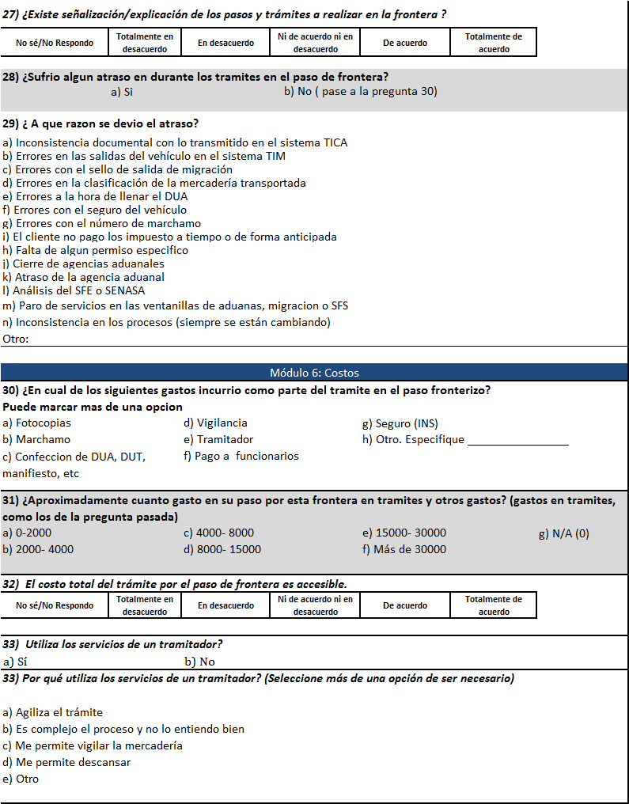

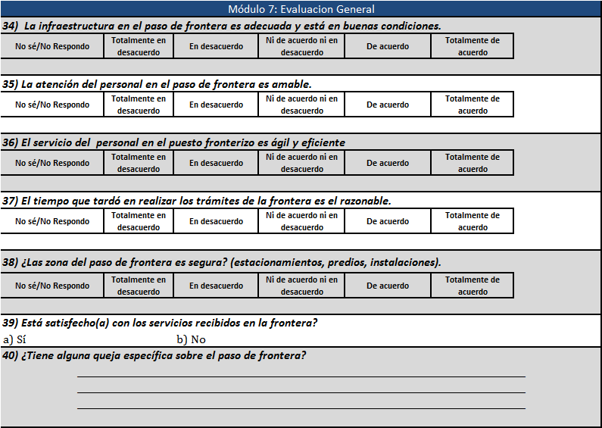

Anexo 2: Encuesta para turistas:

